GeoNetwork open source

Nezodpovězené (problematické) otázky

Je možno udělat sekci v rámci editace viditelnou jen pro editory.
Asi ano, na úrovni profilu, tam je možné definovat pravidla pro export metadat na venek a mělo by tedy jít část metadat z exportu vypustit. Toto je nutné ověřit přípravou profilu (jaro 2017 - Růžička).

Je možno hledat jen mé záznamy (kde jsem vlastník)
Ano - viz Hledání v metadatech.

Úvod
GeoNetwork open source je vyvíjen organizací FAO. Hlavním vývojářem je Jeroen Ticheler.
“The GeoNetwork project started out in year 2001 as a Spatial Data Catalogue System for the Food and Agriculture organisation of the United Nations (FAO), the United Nations World Food Programme (WFP) and the United Nations Environmental Programme (UNEP).”

Licence
GPL 2

Project Steering Committee
- Emanuele Tajariol
- Florent Gravin
- Francois Prunayre
- Jeroen Ticheler - Chair
- Jesse Eichar
- Jose Garcia
- Patrizia Monteduro
- Simon Pigot

Přispěvatelé
Desítky: https://github.com/geonetwork/core-geonetwork/network/members

Instalace a základní konfigurace
Odhadovaný čas: 1 hod

Popis
V rámci tohoto tutoriálu se účastníci seznámí s základní instalací nástroje. Instalace je možná pomocí instalátoru, což je pro účely školení nejvhodnější forma. Instalace vyžaduje JRE verze verze 1.8. Pokud chce uživatel provádět i zásahy do programového kódu na úrovni tříd jazyka Java potřebuje JDK verze 1.8. Většina zásahů však nevyžaduje programování s využitím jazyka Java, ale s využitími zejména jazyků XML a XSLT.
Instalace je možná také s využitím archiv WAR, zde je však nutná existence (instalace) servlet kontejneru např. Tomcat nebo JBOSS.
Instalace je také možná ze zdrojových kódů, což jsem dělal jen jednou a trvalo to asi 2 hodiny, ale bylo to, až na pár drobností, také bez problémů.
Samotná instalace je poměrně triviální, ale může se na některých konfiguracích vyskytnout několik problémů, např. s alokací paměti. V rámci instalace je možní instalovat i integrovaný GeoServer. Také je možné v rámci instalace instalovat podporu INSPIRE.
Konfigurace pak zahrnuje zejména instalaci šablon pro editaci metadat a vytvoření uživatelů a skupin uživatelů a nastavení přístupových práv. Dále je vhodné v základní konfiguraci nastavit metadata na úrovni popisu katalogu.

Stažení a instalace
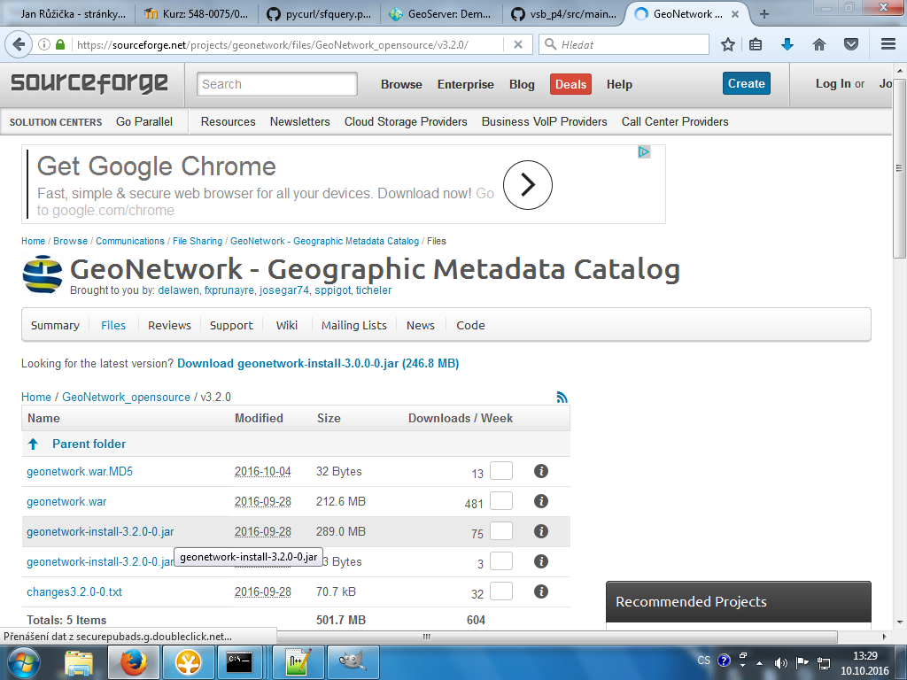
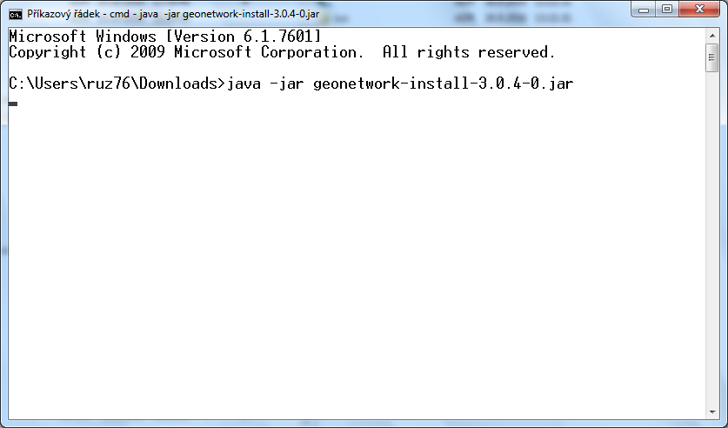
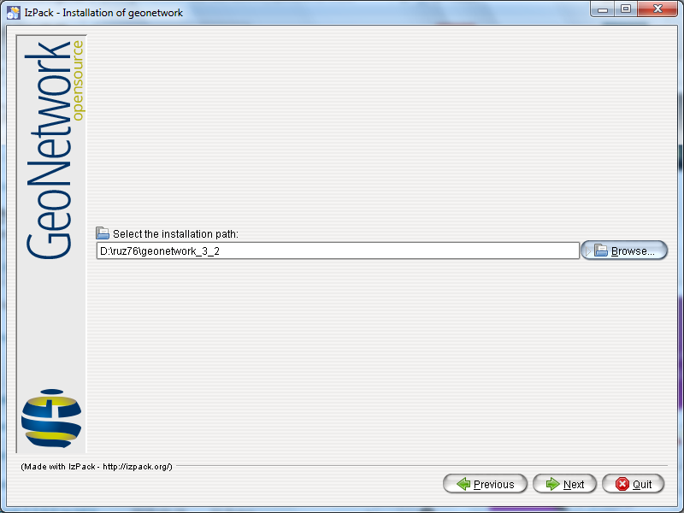

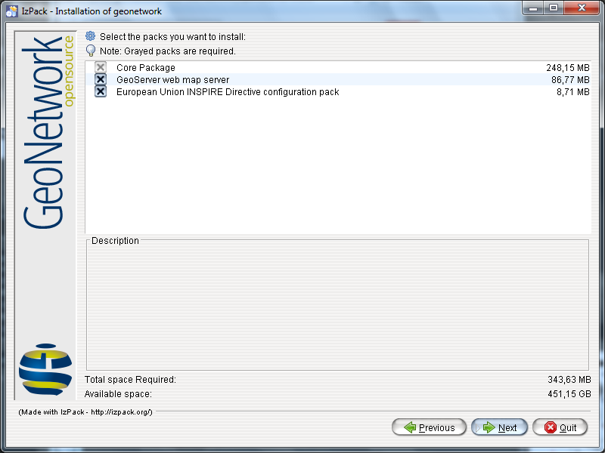

Podpora INSPIRE
Balík INSPIRE obsahuje číselníky. Po ověření instalace se zdá, že balík obsahuje i schematron pro validaci. Možná to tam je řešeno nějakým linkem a nebo binárními daty, které jsem přeskočil. Ale např. šablona pro službu dle INSPIRE je součástí Core instalace, tedy asi je něco přímo v jádru, ale ten balíček to jen aktivuje.

Problémy s instalací
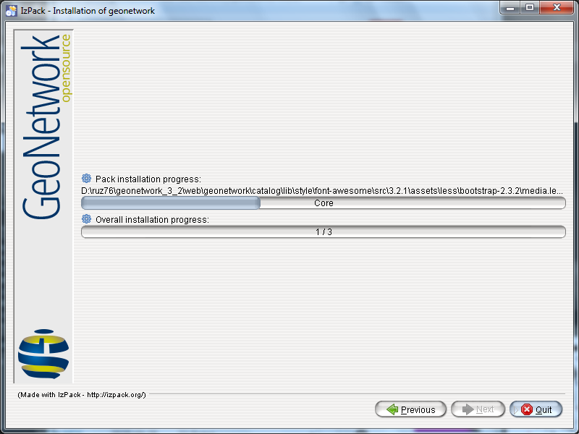
V první fázi obvykle problémy nebývají.
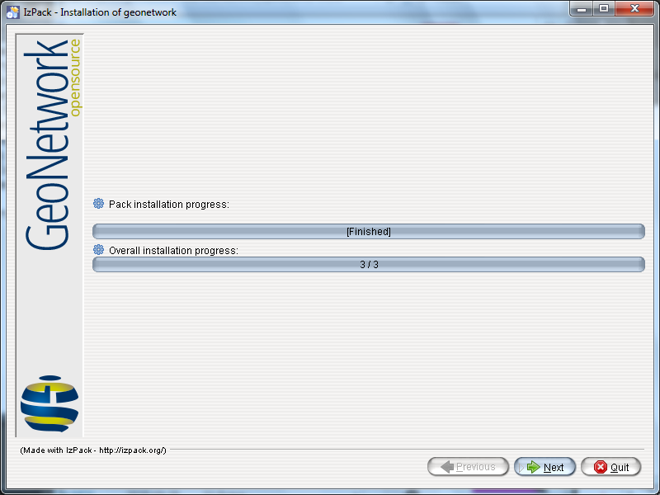
Po třetí fázi se někdy instalátor zasekne, ale to obvykle nevadí, stačí okno zavřít.

Spuštění
Spuštění se realizuje přes bin/startup.bat (startup.sh) soubor.
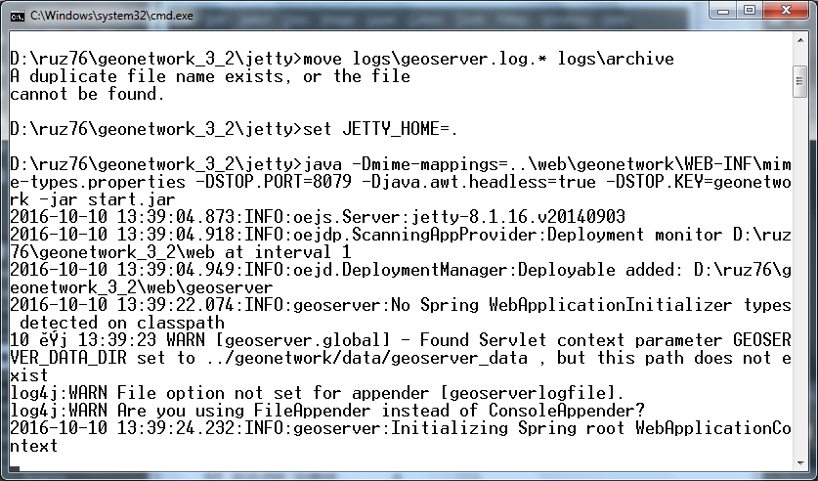

Pokud start skončí tak jako na následujícím obrázku je velká šance, že GN běží. Hledejte SelectChannelConnector@0.0.0.0:8080
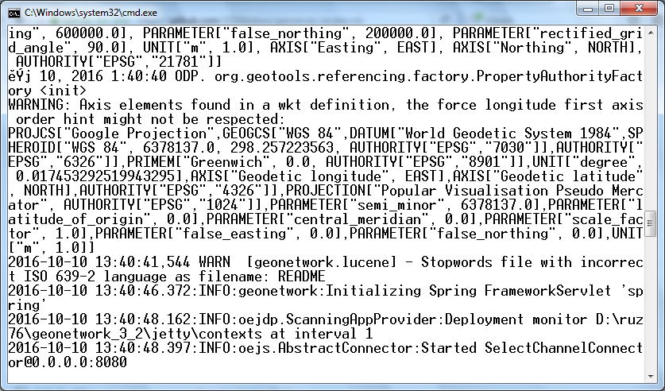

Address in use
Obvyklou chybou při startu je nemožnost naslouchat na portu 8080. V takovém případě je potřeba GeoNetwork resp. Jetty kontejner přesměrovat na jiný port. Toto se realizuje v souboru jetty/etc/jetty-http.xml přepsáním čísla 8080 na jiné číslo např. 9080.

Není možné vytvořit proces (vlákno)
Chyba: java.lang.OutOfMemoryError: unable to create new native thread
inou chybou, se kterou jsem se setkal byla nemožnost vytvořit proces (vlákno) z důvodu nedostatku paměti. Toto se řeší nastavením menšího množství paměti při startu JVM (Java Virtual Machine). Nastavení se realizuje v souboru startup.bat (sh) v části:
export JAVA_MEM_OPTS="-Xms48m -Xmx512m"

Nenalezena JVM
Může se také stát, ikdyž již méně často, že není nalezena JVM pro spuštění. Pak je nutné přímo v startup.bat (sh) nastavit cestu k JAVA_HOME.

Foreground
Pro testování je vhodné mít kontejner Jetty spuštěn nikoli na pozadí, ale tak aby vypisoval log přímo do konzole. Toto se realizuje v startup.bat (sh) pomocí:
export JETTY_FOREGROUND=1

Přístup přes prohlížeč
Zadáním adresy http://localhost:8080/geonetwork/ by se mělo aktivovat Web GUI pro GN.
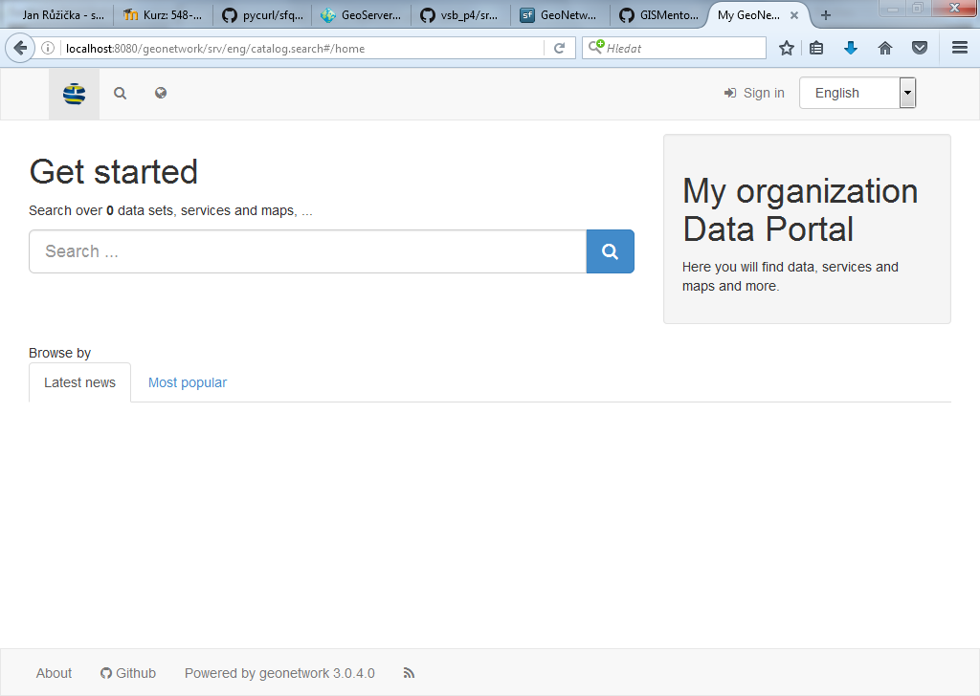

Admin konzole
Pro aktivaci admin konzole je nutné se přihlásit. Uživatel je admin a heslo je admin.
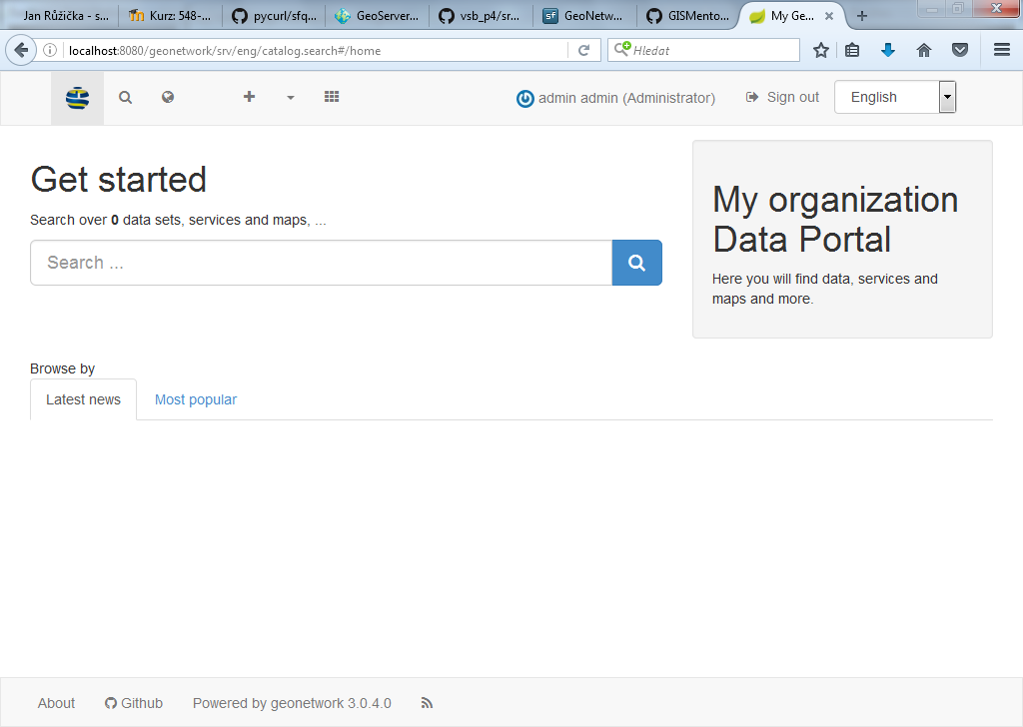
Konzole je dostupná v hlavním menu.
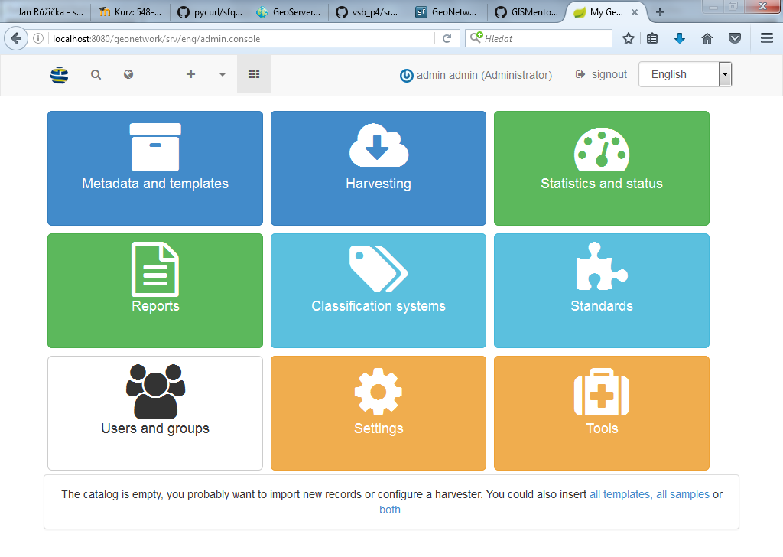

Instalace šablon a příkladů
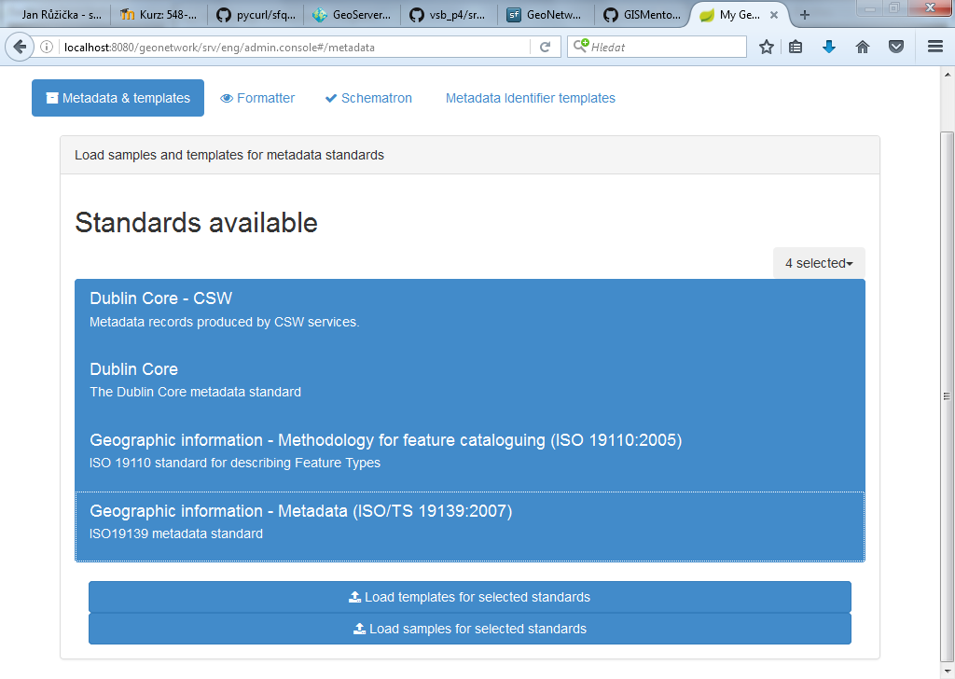
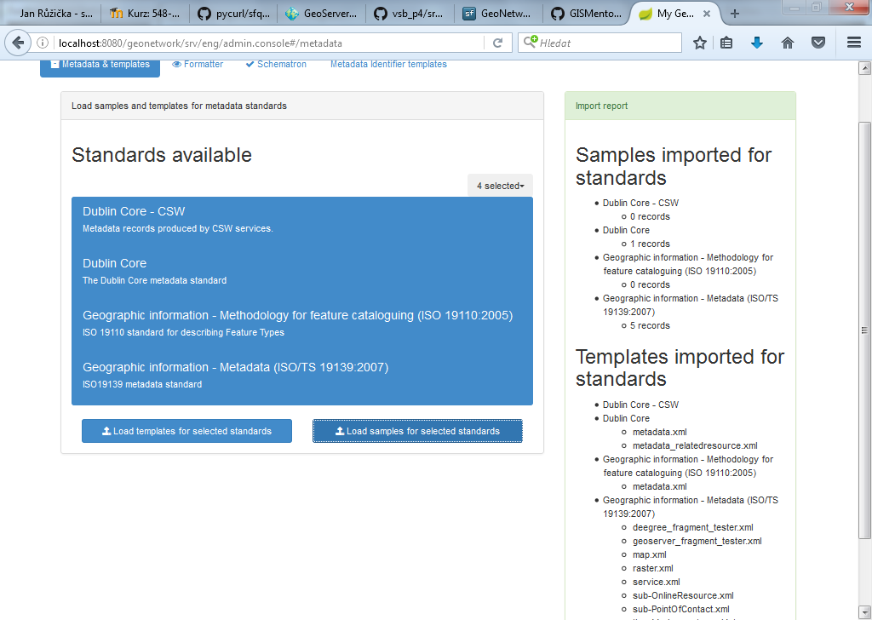

Šablony
K dispozici je několik šablon pro editaci metadat. Pěkné na GN je, že každý záznam se může stát také šablonou, ale musí vycházet z jiné šablony. Vytvoření úplně nové šablony nevycházející z již existující šablony je možné, ale nikoli triviální.

Dataset
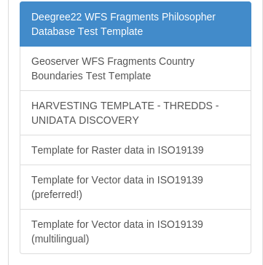
Osobně znám pouze Template for Raster data in ISO 19139 a Template form Vector data in ISO 19139. Variantu Multilingual jsem zkoušel jen pro toto školení. Další tři šablony jsou ukázky jak může šablona vypadat.

Feature catalog
Tady je k dispozici pouze jedna šablona pro tvorbu katalogu geoprvků.

Map
Tady je k dispozici pouze jedna šablona pro tvorbu metadat mapy.

Service
K dispozici jsou dvě šablony. Šablona INSPIRE SDS umožňuje výběr dle klasifikace INSPIRE a zadání výsledku conformance testu. Druhá šablona je základní pro ISO 19119/19139.

Others
Další šablony jsou pro standard Dublin Core, kterým je možné popsat obecný zdroj.

Hledání v metadatech
Odhadovaný čas: 30 min

Popis
V rámci tohoto tutoriálu se účastníci seznámí s možnostmi hledání dat a služeb v katalogu metadat. Součástí je také prohlížení metadat a přidávání dat do mapy. Vyzkoušíme všechny různé nástroje pro hledání dostupné přes webové rozhraní nástroje.

Vyhledání jen vlastních záznamů
Toto jsem přehlédl, ale ta možnost je u vyhledávacího pole, ale v sekci Contribute. Tedy zvolím Contribute a pak mohu vyfiltrovat jen moje záznamy.
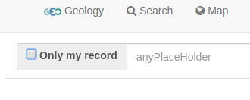

Vyhledávání podle mapy
Vyhledávání podle mapy je možné realizovat v okně mapy, kde je možné nakreslit obdélník a tak aplikovat prostorový dotaz na již nalezené objekty. Na výběr jsou dvě prostorové operace: Intersect a Within.
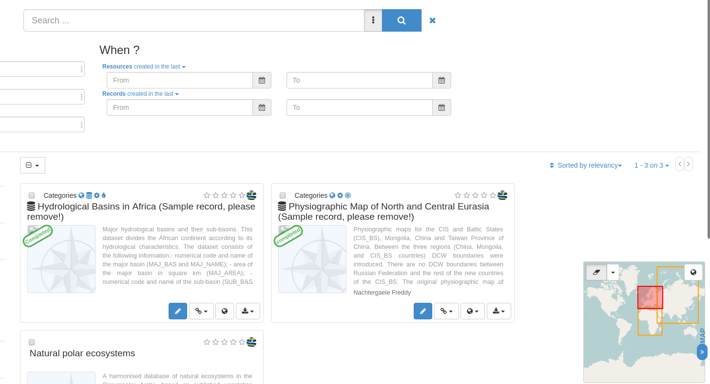

Editace metadat dle ISO 19115 (ISO 19119)
Odhadovaný čas: 2 h

Popis
V rámci tohoto tutoriálu se účastníci seznámí s editací (vytvářením) metadat pro popis dat a služeb (případně map nebo jiných typů dokumentů). Tutoriál zahrnuje vytvoření popisu pro jednu datovou sadu a jednu službu s tím, že se detailně projdou všechny položky, které je možné definovat. Součástí nástroje je možné vytvořená metadata ukládat jako nové šablony, které pak mohou další uživatelé využívat pro popis dalších zdrojů. Ukážeme si jak spravovat šablony pro vytváření metadat.

Uživatelé a skupiny
Je možné vytvářet uživatele a skupiny uživatelů.
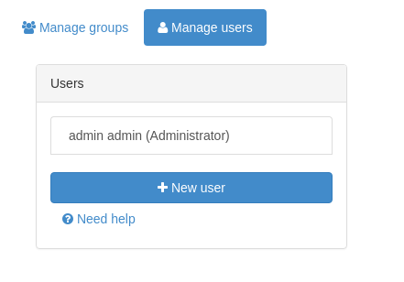
Každého uživatele je možné zařadit v různých rolích do různých skupin. Případně je možné nastavit uživatele jakožto administrátora.
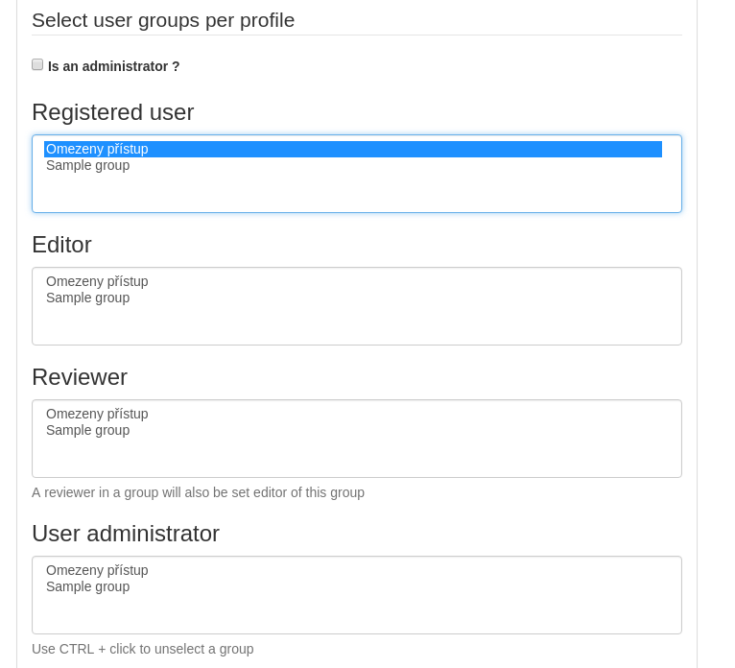
Ke každému záznamu je možné nastavit následující přístupová práva. K nastavení se dostaneme přes Contribute (bez výběru podmnožiny).
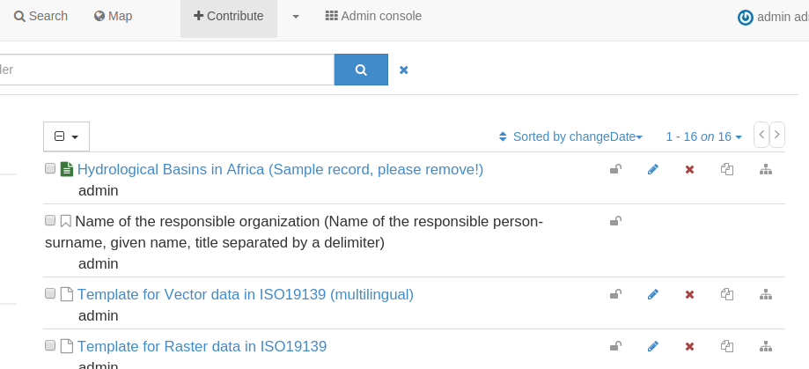
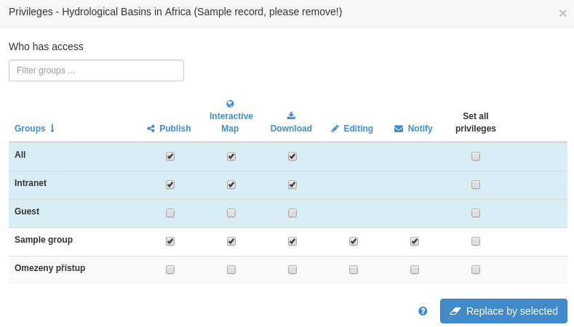

Veřejné a neveřejné záznamy
Přístup je možné řešit s využitím skupin a práv k záznamům.

Neveřejná sekce pro editory
Bohužel jsem nestihl prakticky vyzkoušet, ale mělo by to jít udělat na úrovni XSLT, která načítá šablonu a řadí sekce dle potřeby.

Popis aplikací, negrafických a nestrukturovaných dat
Je to možné na úrovni Dublin Core a přiřazení záznamu do kategorie. Jinak by se musela nachystat šablona, pro popis. 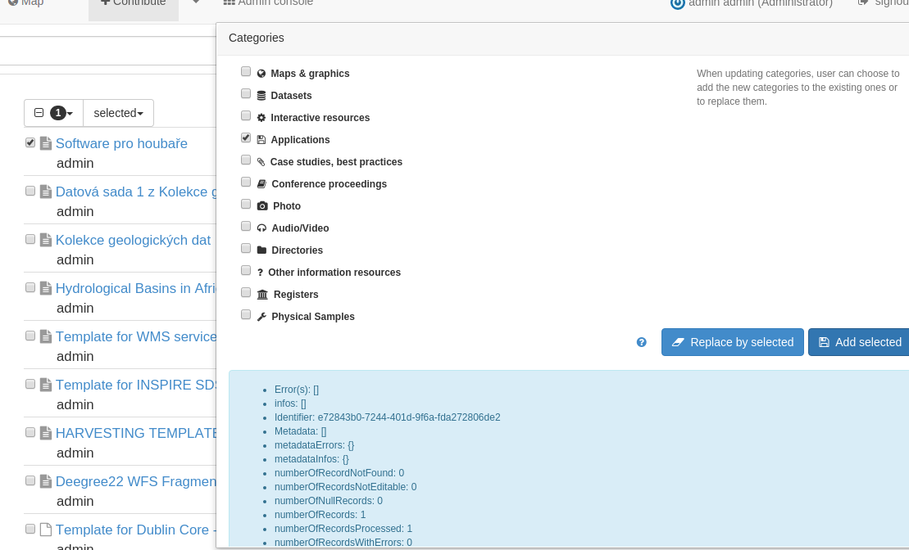

Hierarchie
K dispozici je přidání vazby na rodiče, službu, datovou sadu, feature catalog, jiný zdroj (tedy třeba i v aplikaci) a dokument.
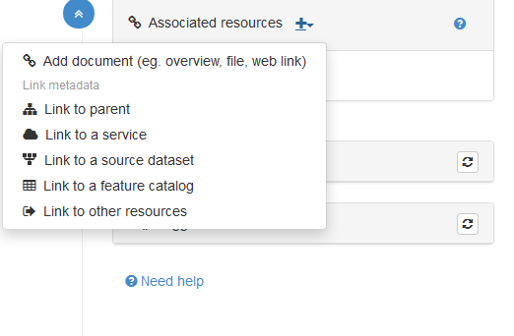
K dispozici je následující pohled pro hiearchii data-služba-aplikace (n:n) u záznamu v každé této úrovni.

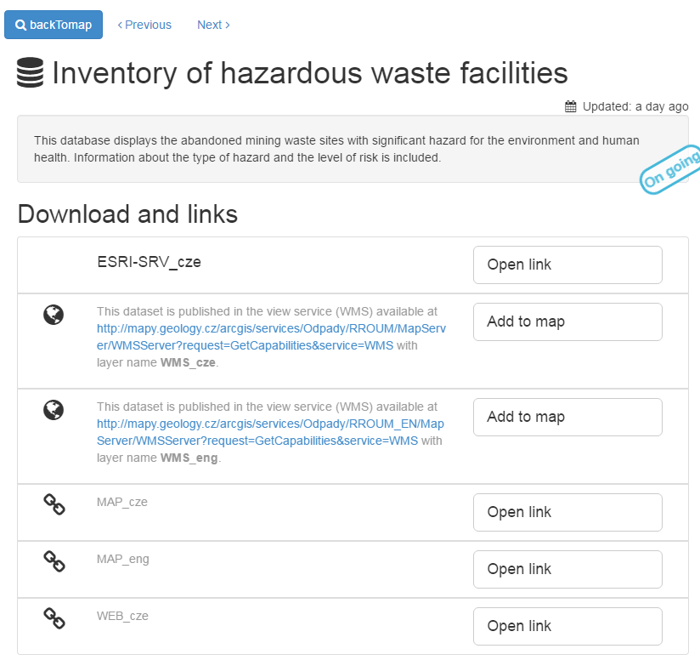
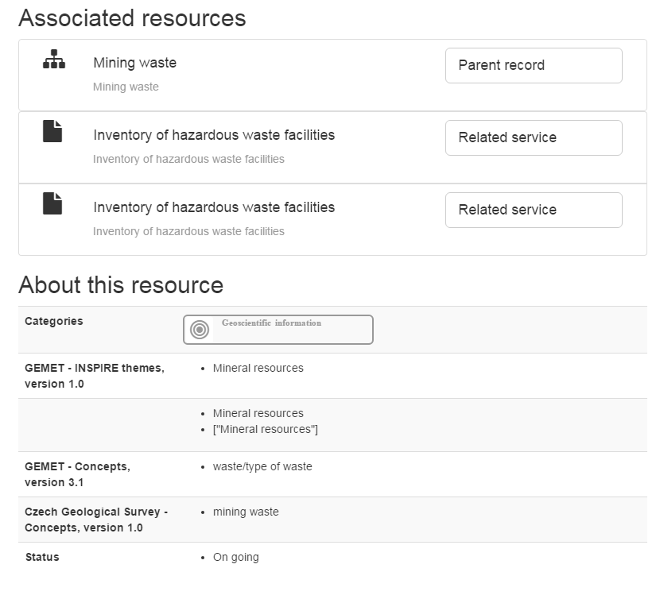

Popis sérií (dlaždic)
Vychází se z ISO 19115 (19139). Vytvoříme mateřský popis, kde budou obecná metadata pro celou sérii a pak vytváříme potomky tohoto popisu.

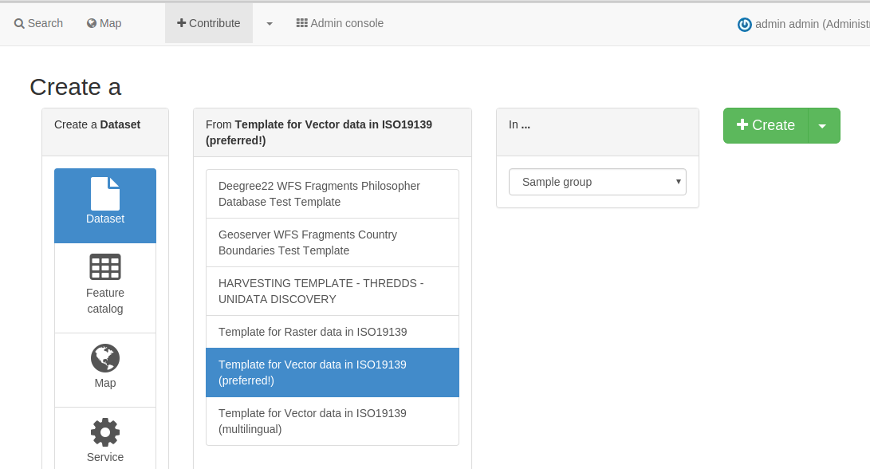
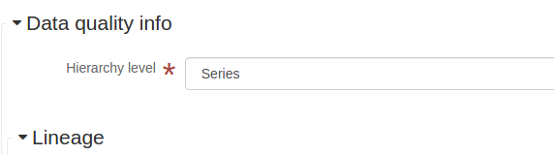
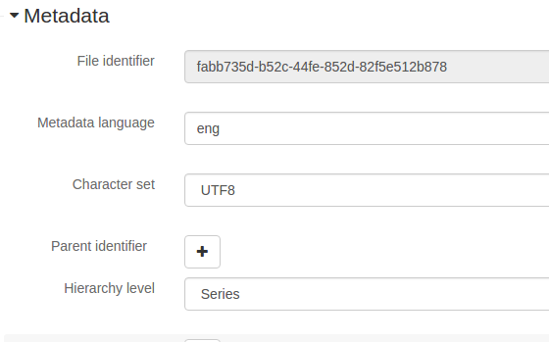
Pak můžeme vytvářet potomky tohoto popisu.
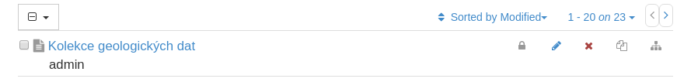
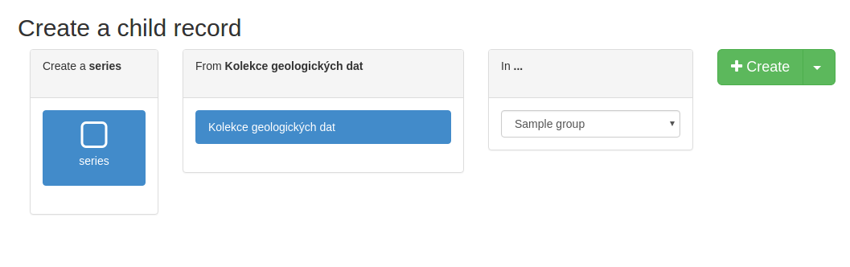
Popis se nám zkopíruje z rodiče a můžeme přepsat některé prvky.
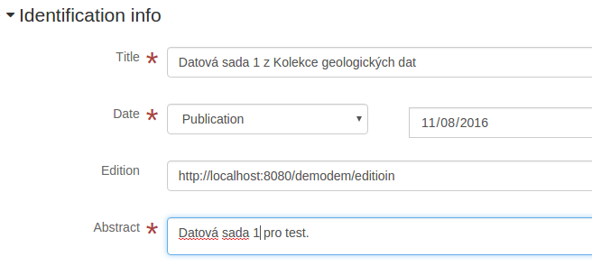
Např. Extent.
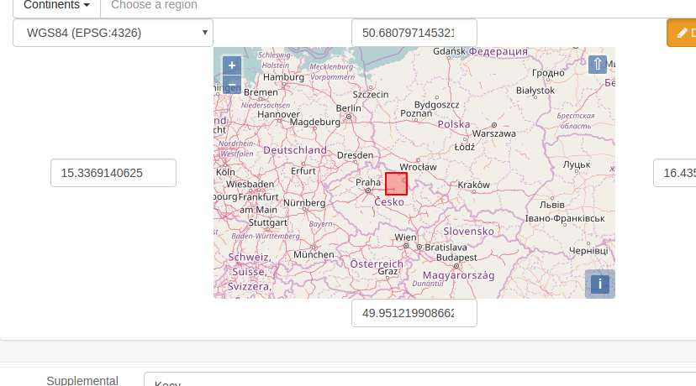
Nebo informaci o kvalitě.
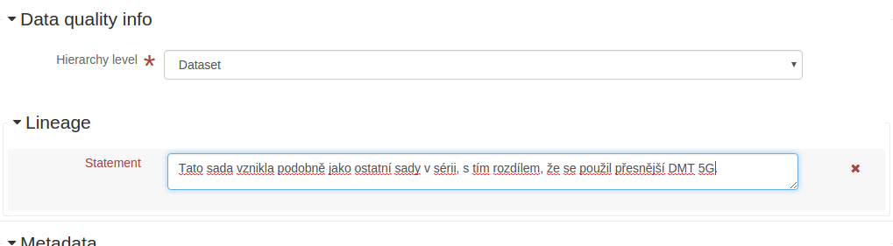
Pak přidáme vazbu na rodiče.
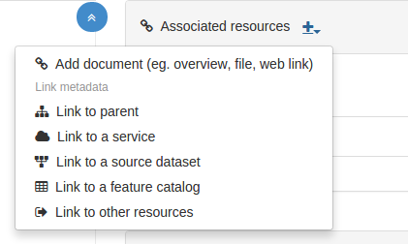
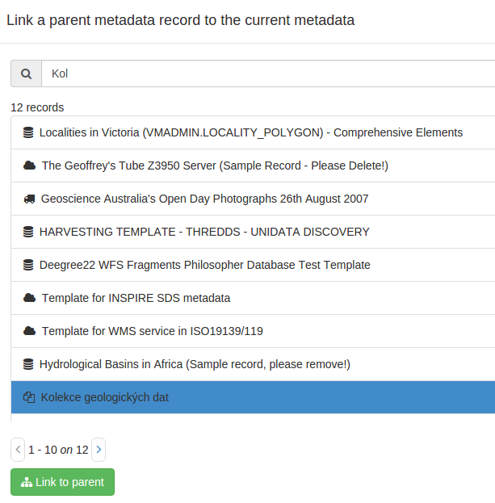
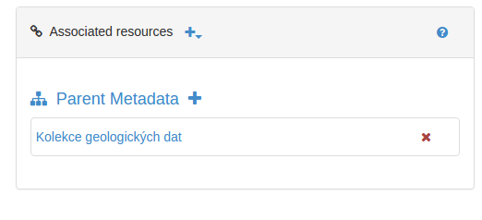
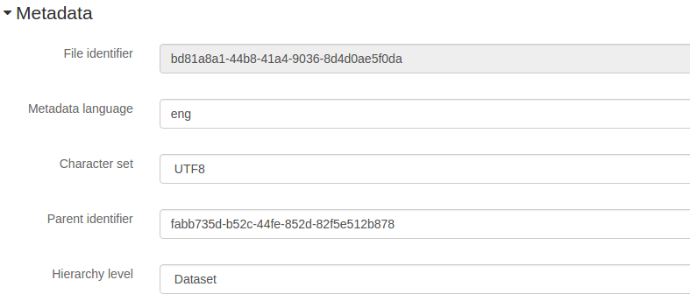
A ta se projeví i u rodiče v seznamu asociovaných zdrojů.
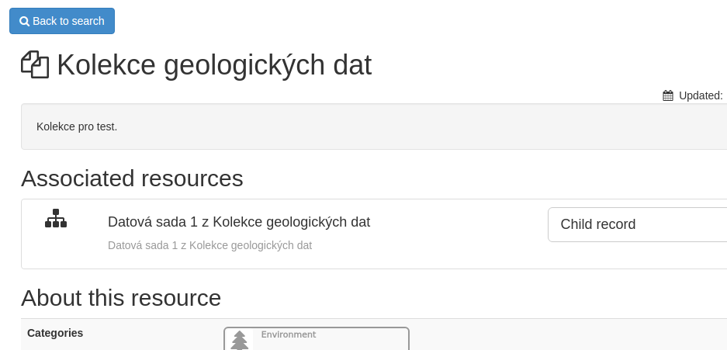
Při změně u rodiče nedojde automaticky ke změně u potomka. Pokud je změna nutná (např.) změna u kontaktního místa je nutné pooužít Batch update.

Batch update
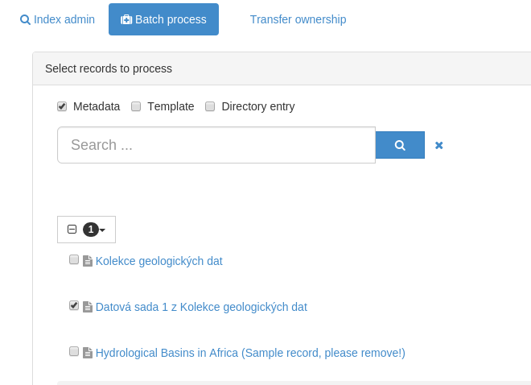
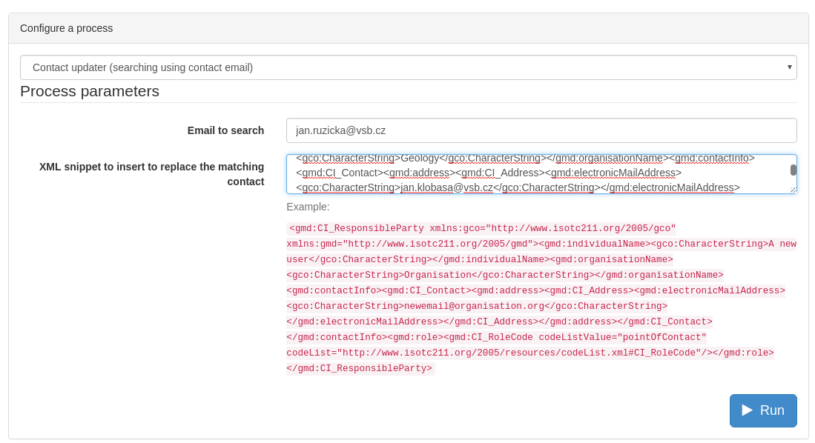
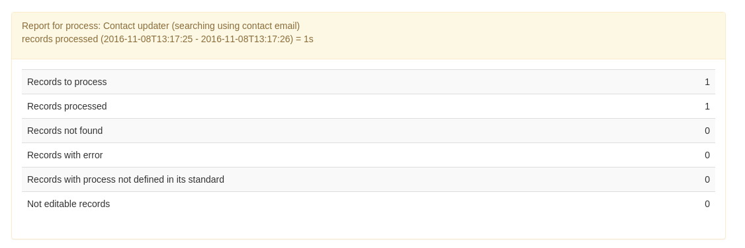
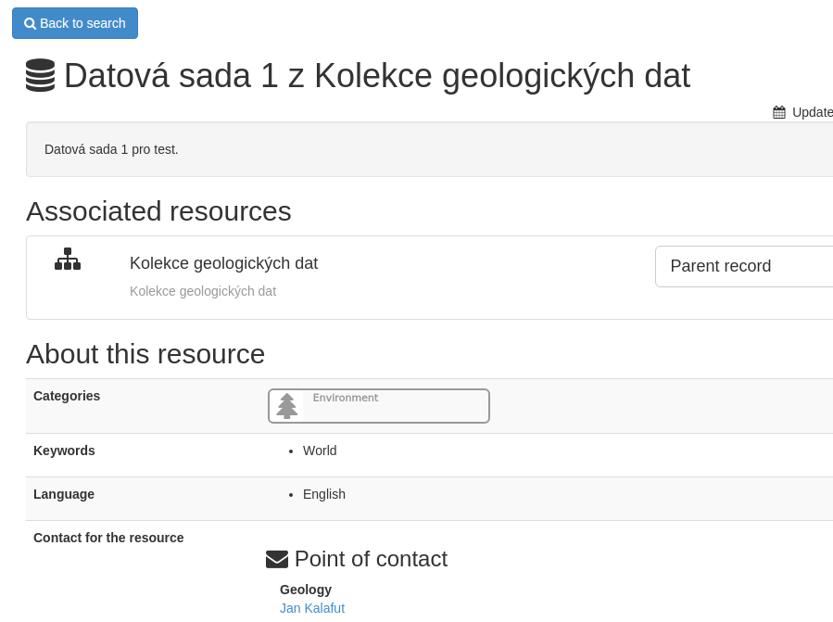

Vícejazyčná metadata
Vícejazyčná metadata pořizovat jde, ale myslím, že to ještě nemají úplně vychytáno. Občas končil GN chybou. K dispozici je šablona, která toto umožňuje. Zatím však nevím jak tam třeba přidat češtinu.
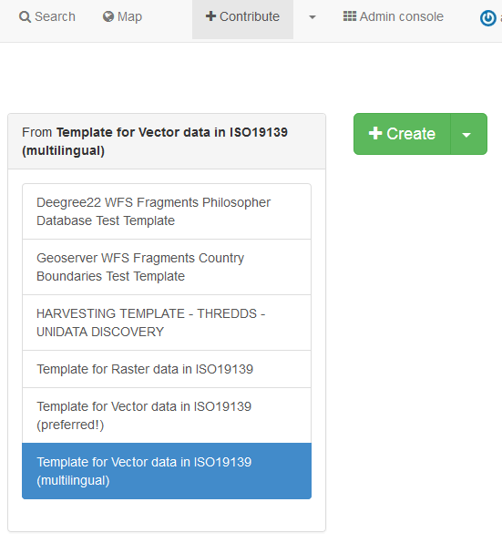

Validace
Po editaci je možné metadata validovat. Validace probíhá na úrovni schématu a na úrovni pravidel definovaných v dokumentech s využitím jazyka Schematron.
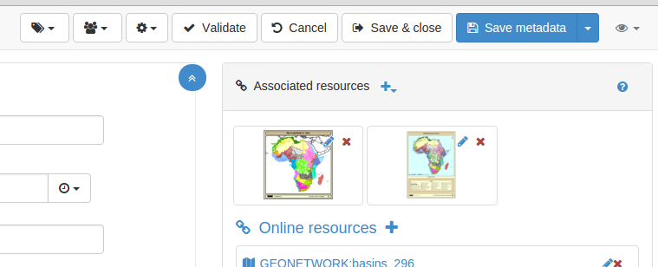
Výsledek validace je k dispozici v přehledu.
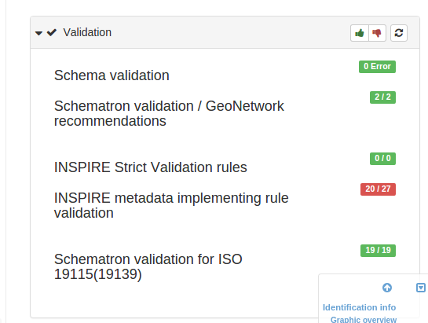
Je vidět, že v případě těchto metadat je 20 chyb z 27 testů pro INSPIRE.
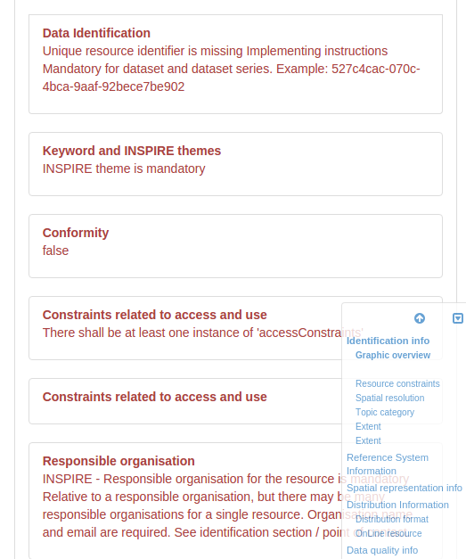

Import metadat
Odhadovaný čas: 1 h

Popis
V rámci tohoto tutoriálu se účastníci seznámí s možnostmi importu metadat ze souborů v různých formátech. Import je možný z disku, z URL, vložením XML nebo dávkový import více souborů. Pro import je možné využít řadu existujících šablon, které si vyzkoušíme. Také je možné definovat vlastní transformační šablonu z nějakého netradičního formátu např. nějakého profilu pro ISO 19115

Import ze souborů
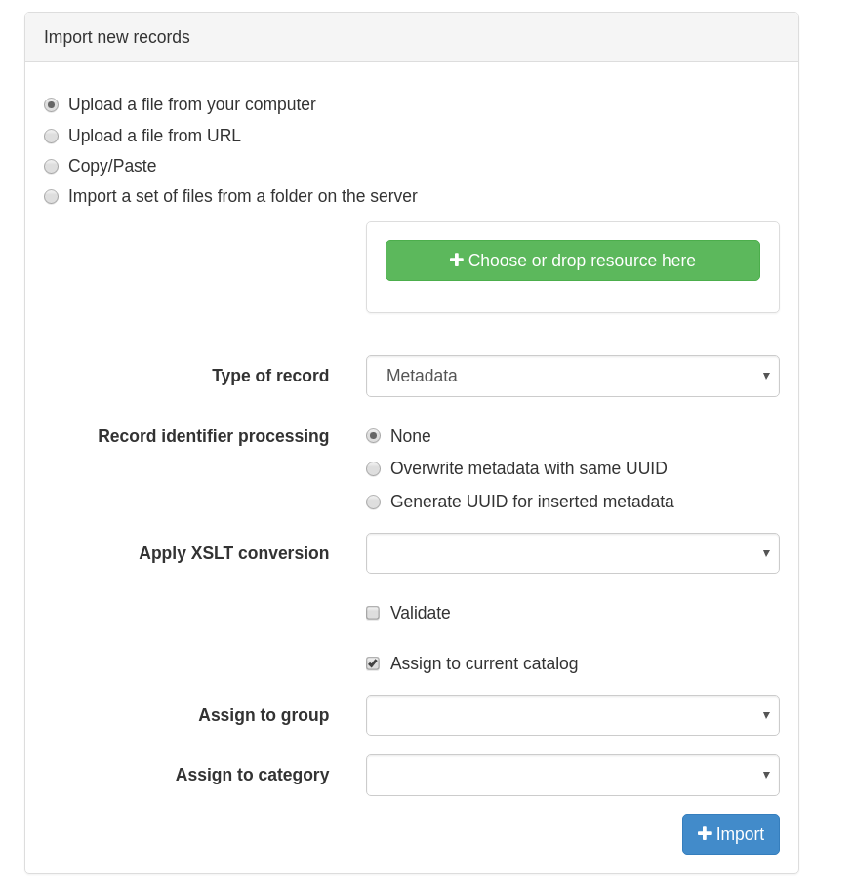
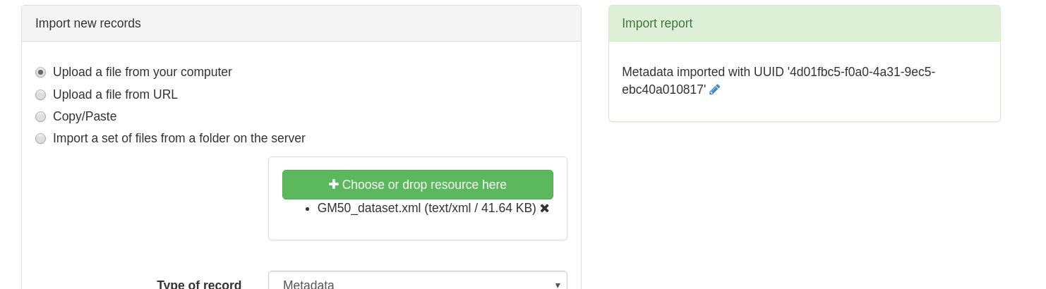
Import datové sady, služby a aplikace se zdařil. Import feature catalogu nikoli. Nebyl schopen detekovat schéma a šablonu jsem nebyl schopen určit já. Ještě se na to podívám, možná je to jen nějaká prkotina, jejíž objevení trvá několik hodin ;).
Při analýze těch metadat pro fc jsem konstatoval, že to vypadá trochu jako ISO 19110, ale chybí jakékoli jmenné prostory, aby se toto dalo určit. Každopádně GN má trochu jinou strukturu pro fc.
Řešení může být podobně jako případě ArcCatalogu (viz níže) s použitím XSLT. Buď už někde nějaké je nebo se musí napsat.
Tady se zdá, že by to neměl být takový problém, protože se struktura liší jen minimálně:
GN:
<gfc:featureType>
<gfc:FC_FeatureType>
<gfc:typeName>
<gco:LocalName>Class name</gco:LocalName>
ČGS:
<featureType>
<typeName>HG_RAJONY_ZAKLAD</typeName>

Import z ArcCatalogu
Nebyl jsem úspěšný na první pokus. Jde o nějaký vnitřní standard ESRI, který neznám. Viděl bych to na následující možnosti:
- Uložit v ArcCatalogu v jiném formátu (standardu) (návod pro starší verzi do FGDC je zde: http://gis.stackexchange.com/questions/78904/how-to-get-esri-metadata-into-geonetwork)
- Napsat XSLT pro konverzi do ISO 19139 nebo Dublin Core. To by nemělo být složité, jen by se asi část informací ztratila, protože např. popis geoprvků (tedy atributy) se musí uložit dle ISO 19110 a dostat to do jedné šablony asi nebude triviální, resp. si myslím, že s tím GN nepočítá.
- Asi bych to řešil mimo GN a napsat dvě XSLT jedna by vyrobila ISO 19139 a druhá ISO 19110 a ty bych pak načetl do GN.
Nalezl jsem na učebně v ArcCatalogu C:\Program Files (x86)\ArcGIS\Desktop10.3\Metadata šablonu, která to řeší.
Transformace proběhla: java -jar saxon9he.ja
r z_ArcCatalogu_CHLUCR_EN.shp.xml ArcGIS2ISO19139.xsl -o:chlu.xml
Import do GN se zdařil.
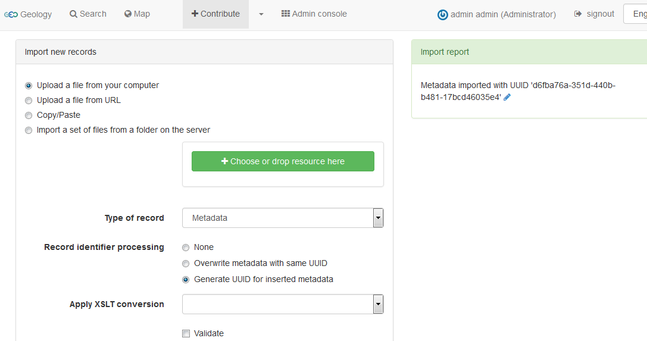
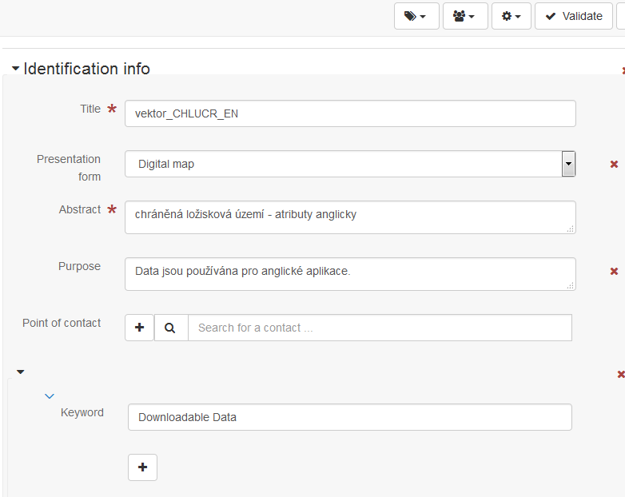
Nicméně se zdá, že opravdu odstranil část metadat. Zejména část z eainfo obsahující metadata o atributech. Ty totiž patří do ISO 19110. Tak ještě by to chtělo najít zda tam někde není transformace do ISO 19110.

Harvesting z WMS
Harvesting http://mapy.geology.cz/arcgis/services/Inspire/GM2_5mil/MapServer/WMSServer?request=GetCapabilities&service=WMS

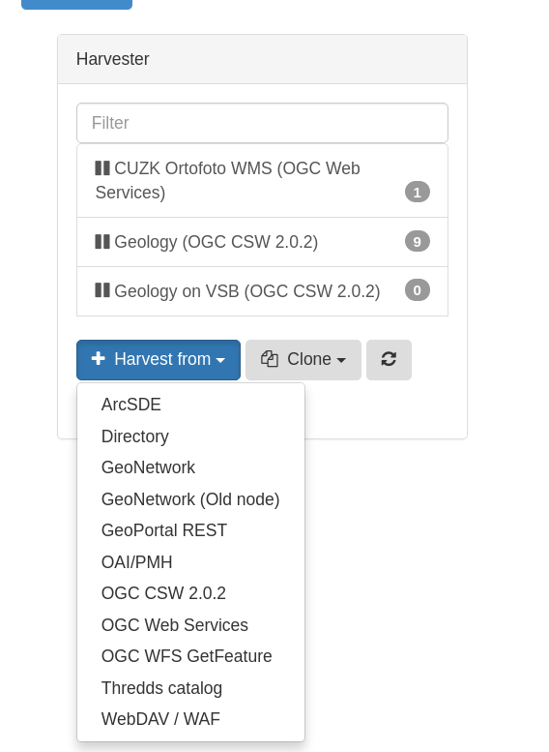
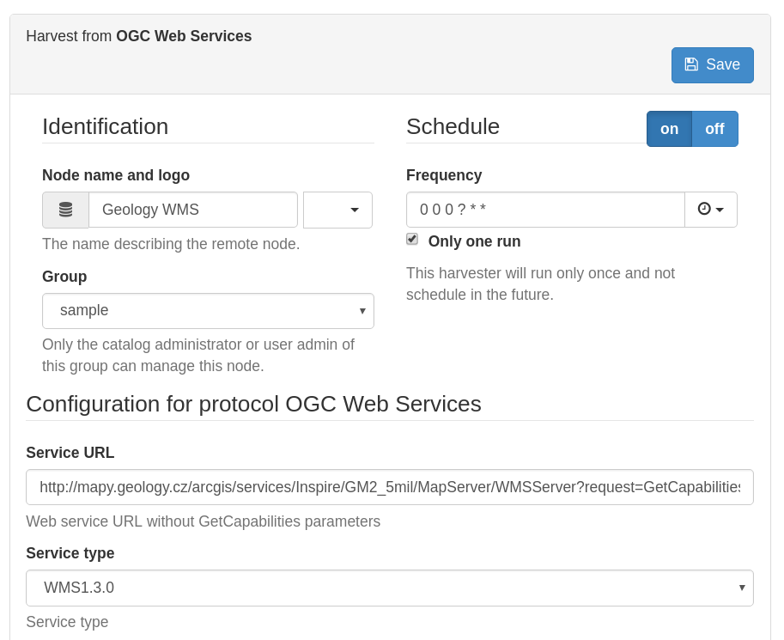
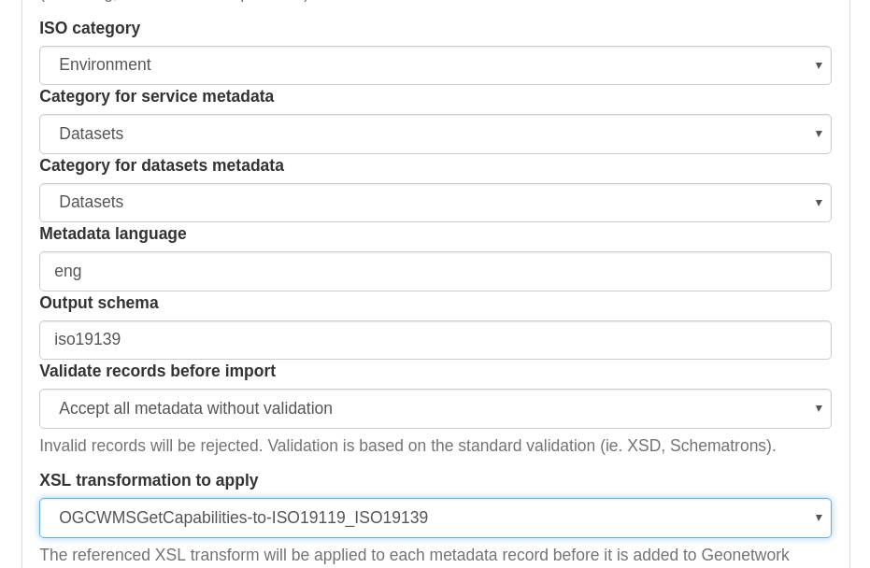
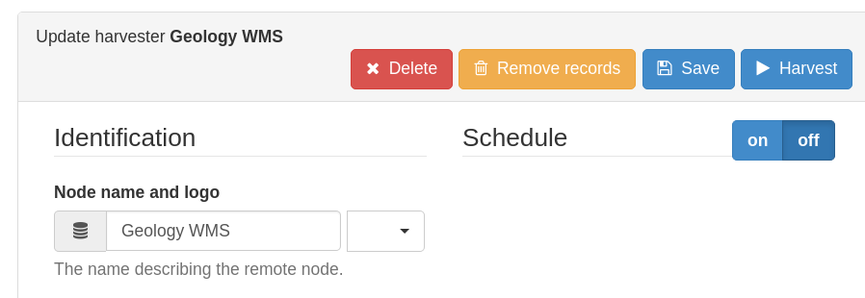
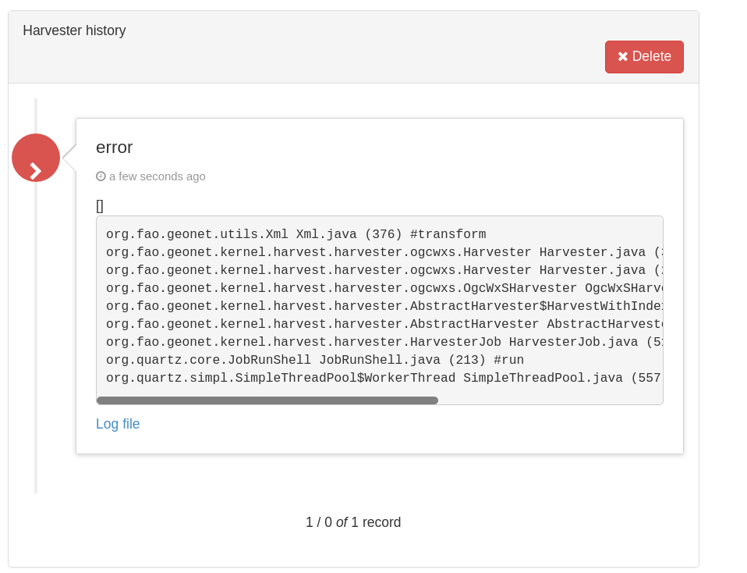
V Url nesmí být REQUEST, protože server si s tím neporadí, podle mě by to měl ignorovat, ale to je jiná věc.
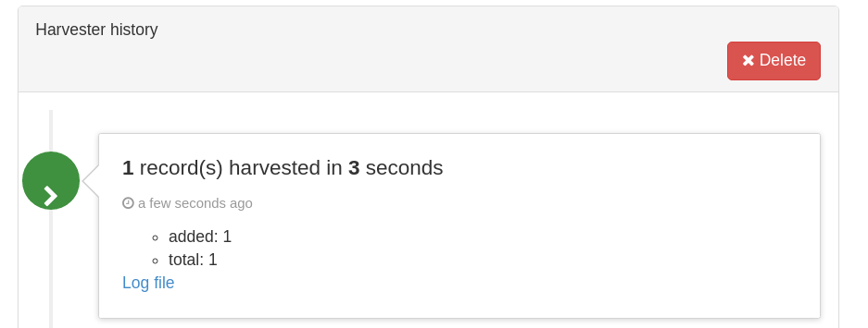
V seznamu (operace Contribute - bez výběru) je pak možné udělat kopii záznamu a tu editovat.
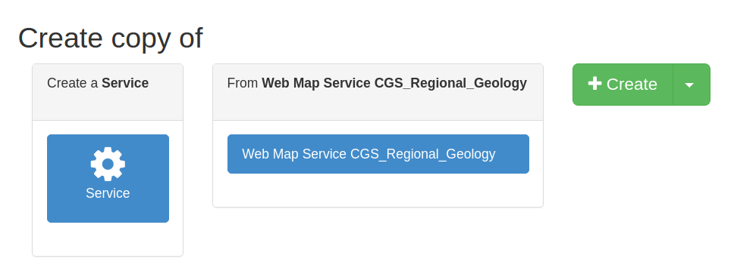
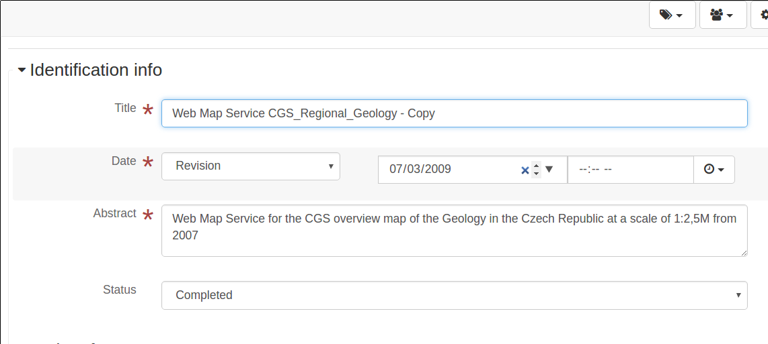

Harvesting metadat
Odhadovaný čas: 1 h

Popis
V rámci tohoto tutoriálu se účastníci seznámí s možností úpravy sklízení metadat z jiných katalogů. Výhodou harvestingu je rychlý přístup k metadatům evidovaným v jiných katalozích a také pak integrace takto sklizených metadat do prostředí mapového klienta s možností přímého náhledu na data, pakliže jsou k dispozici v podobě prohlížecích služeb.

Nastavení
Přidá se zdroj. V případě, že se nejedná o CSW je možné aplikovat transformační šablonu.
Je tedy možné sklízet i z jiného než CSW zdroje.
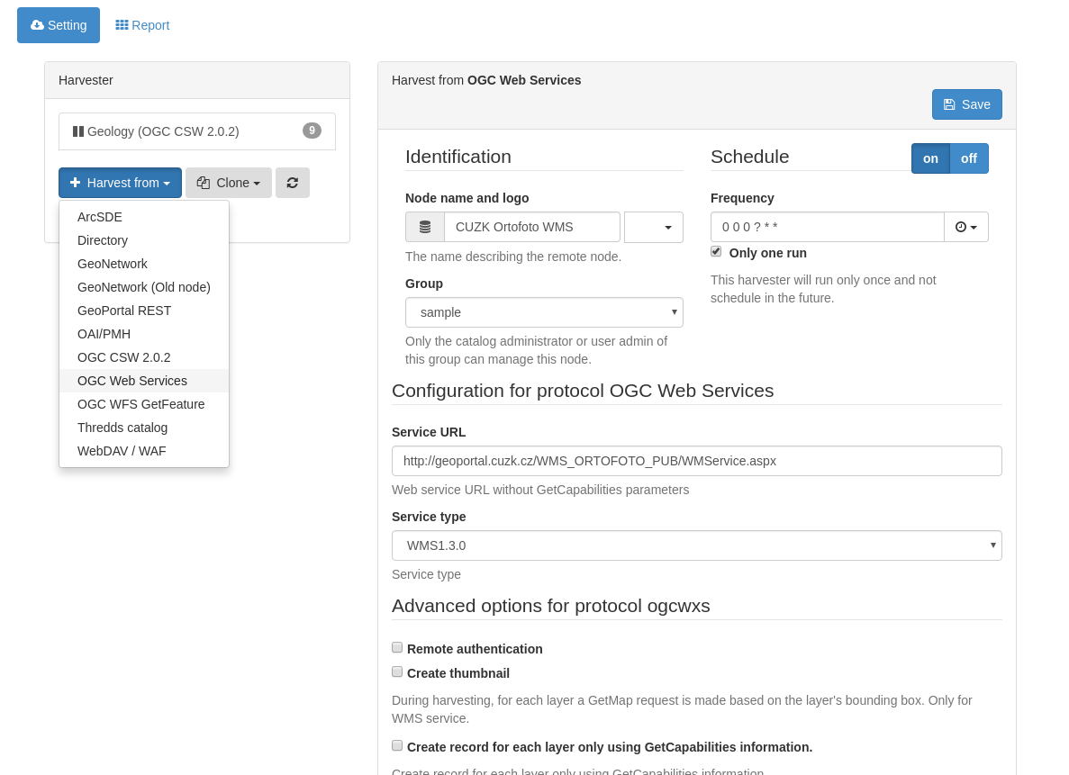

Harvesting z WMS
Příkladem může být harvesting z OGC Web Services, konkrétně WMS.
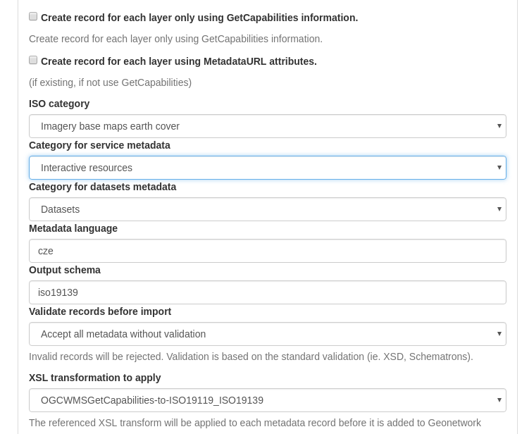
Po uložení spustíme pomocí Harvest.
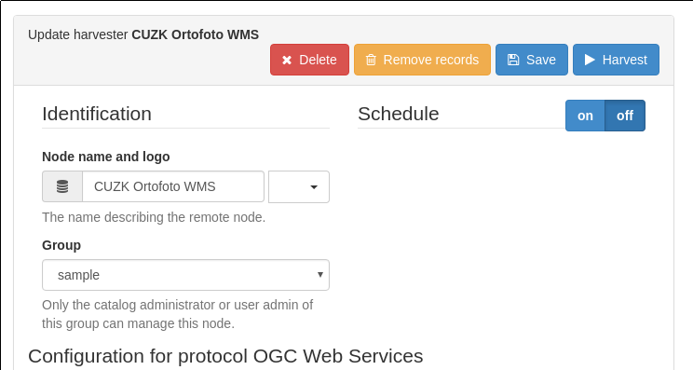

Výsledek je zobrazen v podobě reportu. Pokud se nezobrazí automaticky, je dobré obnovit stránku nebo znovu zmáčknout Harvest.
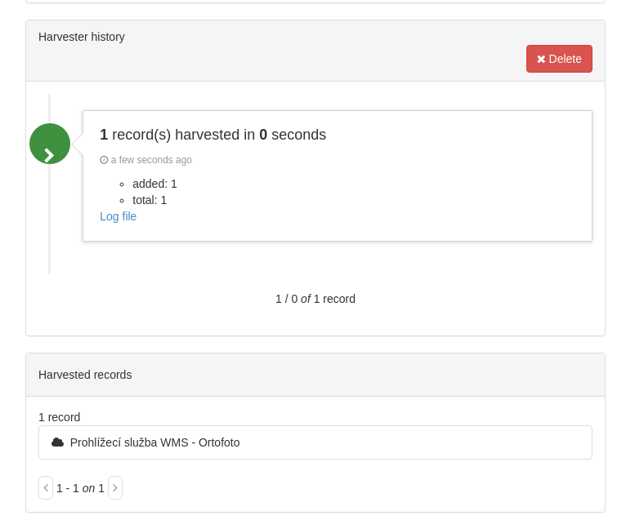
Na titulní stránce se pak objeví nový záznam.
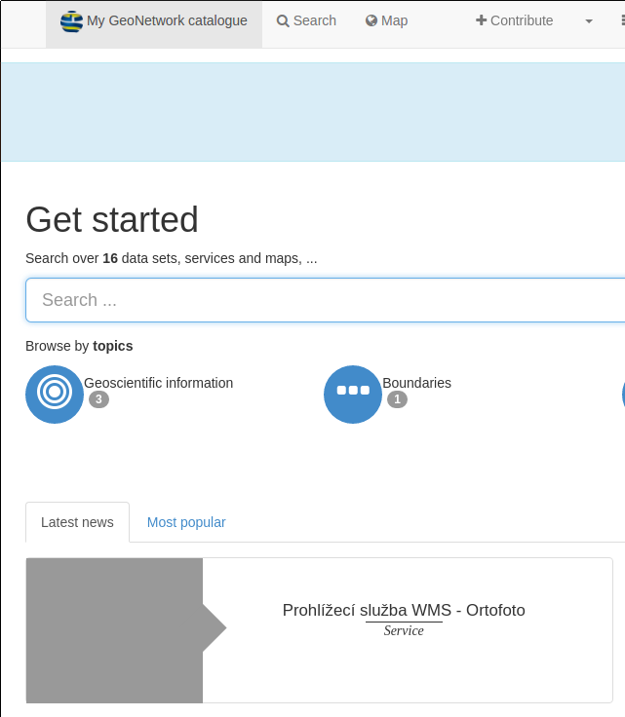

Přidání harvestované služby do mapy
Jednou z možných výhod GN je možnost prohlížení dat poskytovaných službami přímo v prostředí GN.
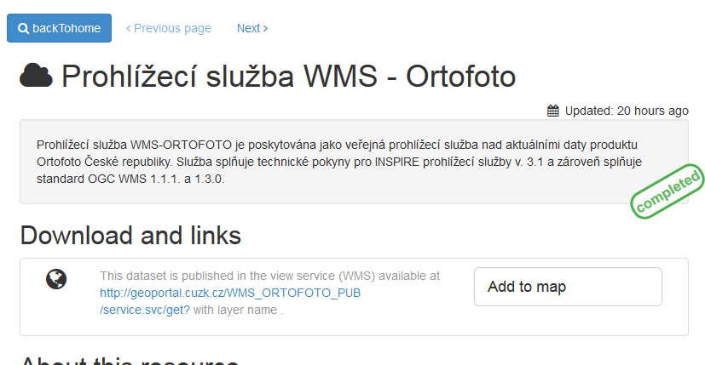
Použijeme tlačítko Add to map a následně v mapě přidáme novou vrstvu.
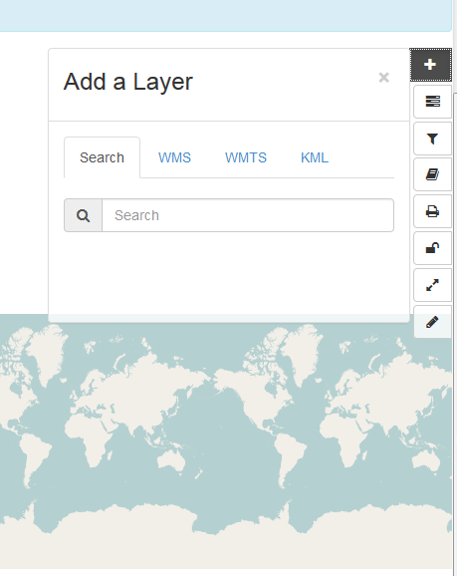
Harvesting WMS z ČÚZK se povedl, ale nepodařilo se přidat vrstvu do mapy, ještě to musím ověřit co se stalo. Harvestoval jsem tedy 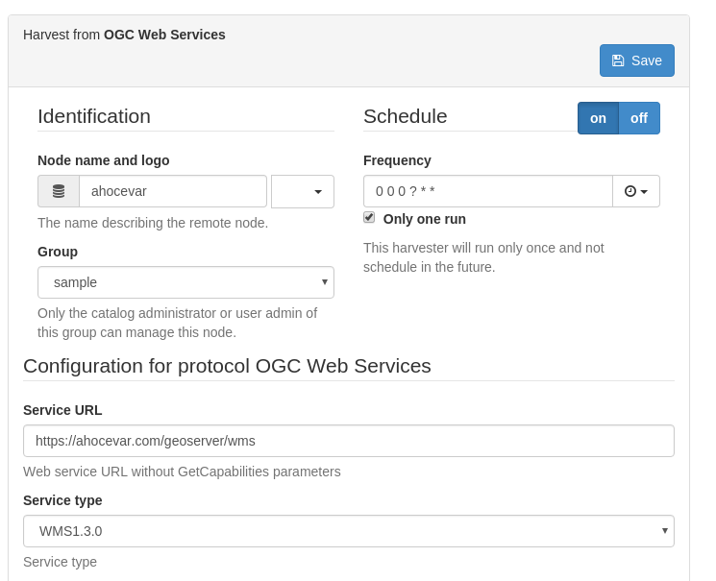

A přidal do mapy.
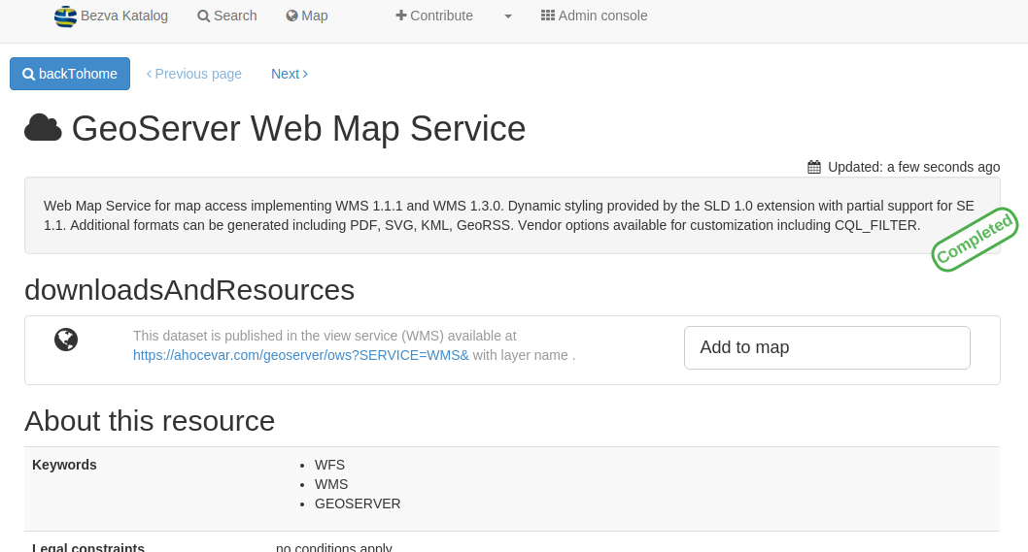
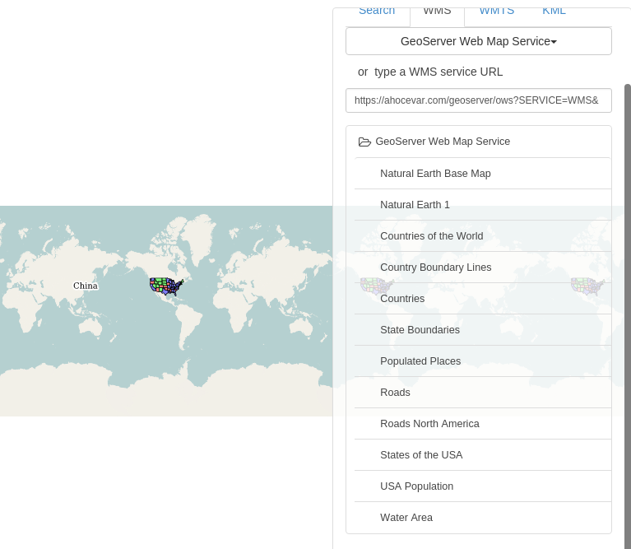
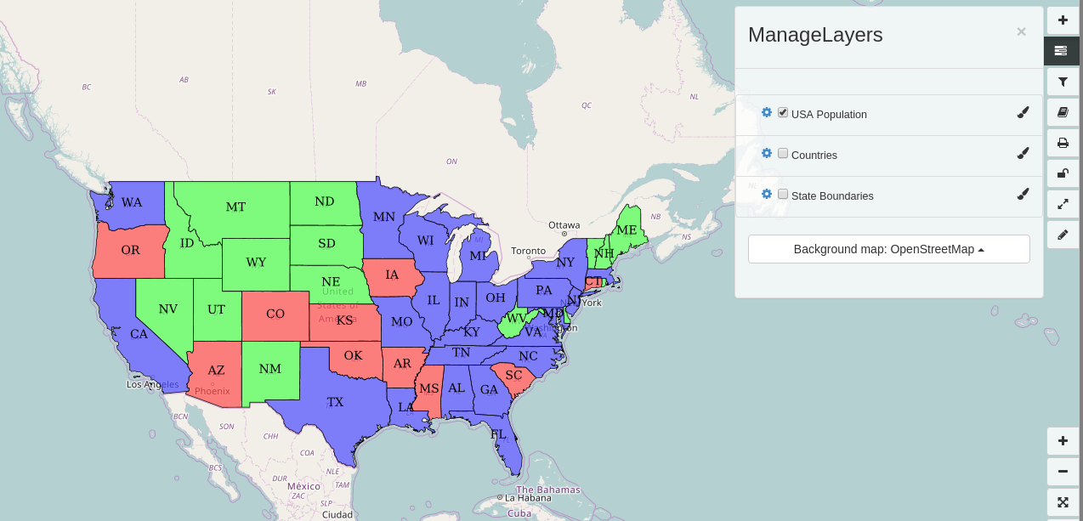

Export do geoportálu
Realizuje se tak, že se vystaví CSW a geoportál harvestuje. Jiný lepší způsob mě nenapadá.

Harvesting vícejazyčných záznamů
Cvičně jsem vytvořil vícejazyčná metadata v jednom GN a harvestoval je do jiného GN přes CSW.

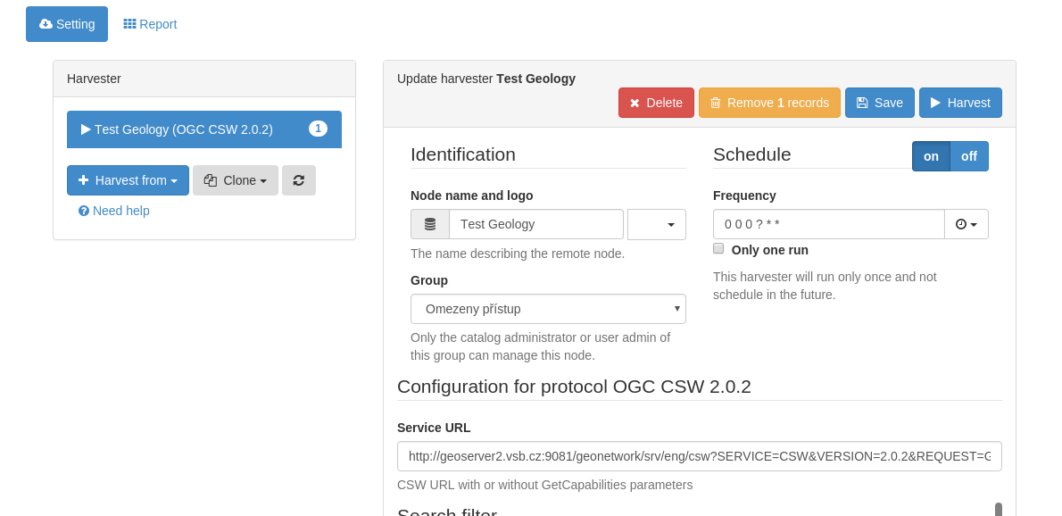
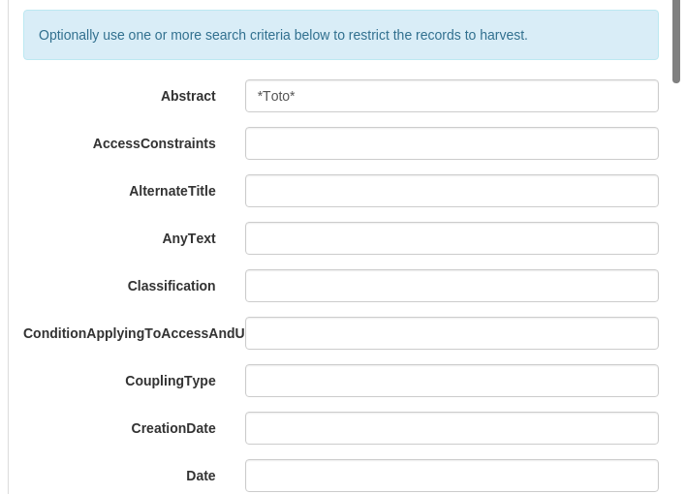
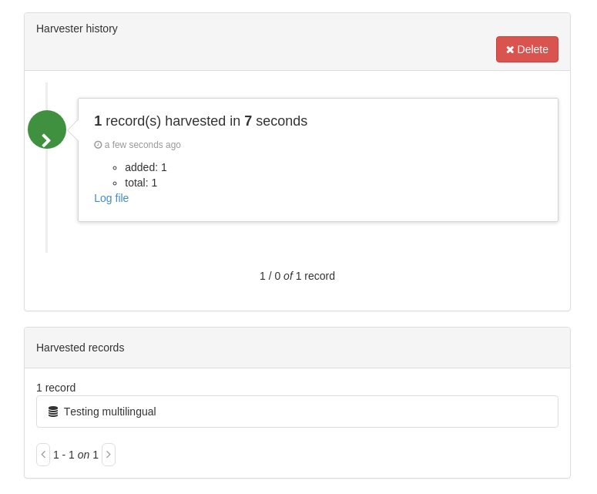
Harvesting se zdařil, ale chtělo by to asi nějaká ostrá data k vyzkoušení (TODO).

Harvesting vícejazyčných metadat z Micky
Zdařil se. Editovat lze. Je tam problém s klíčovými slovy. Není podpora pro vícejazyčná klíčová slova, tedy je možné přidat pouze klíčová slova v jazyce, vě kterém je uživatel přihlášen. 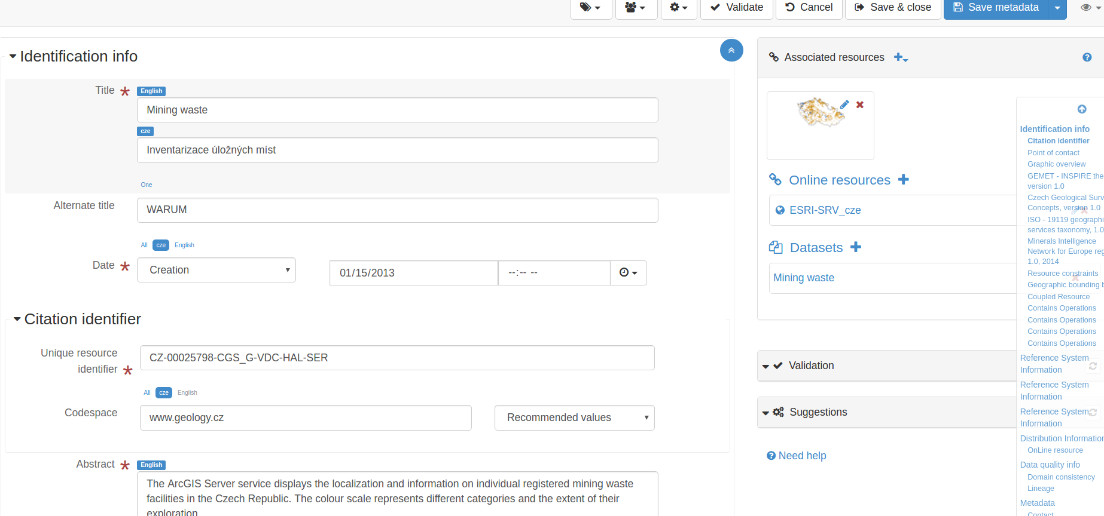
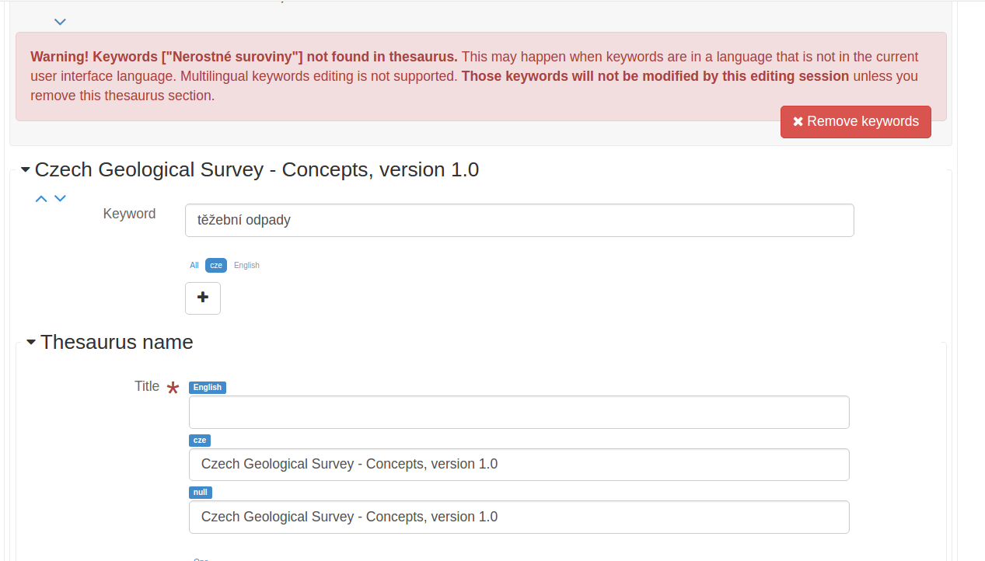

Harvesting z Micky
Harvesting spustíme opět přes Administrátorskou konzoli, kde se přidá zdroj CSW 2.0.2
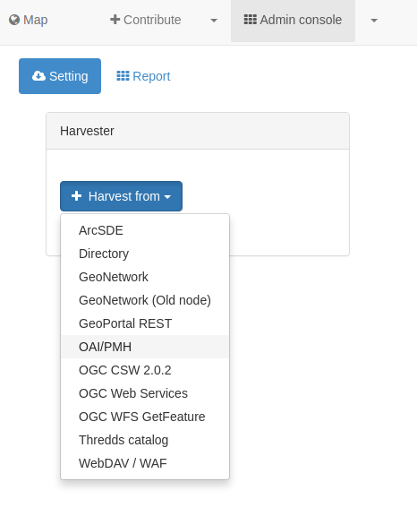
Zadáme název zdroje, cestu ke zdroji a můžeme zadat i kritéria pro hledání. Obvávám se, že nemůžeme zadat klíčové slovo. Asi by šlo daný formulář rozšířit o klíčové slovo, ale to zatím nevím jak udělat.
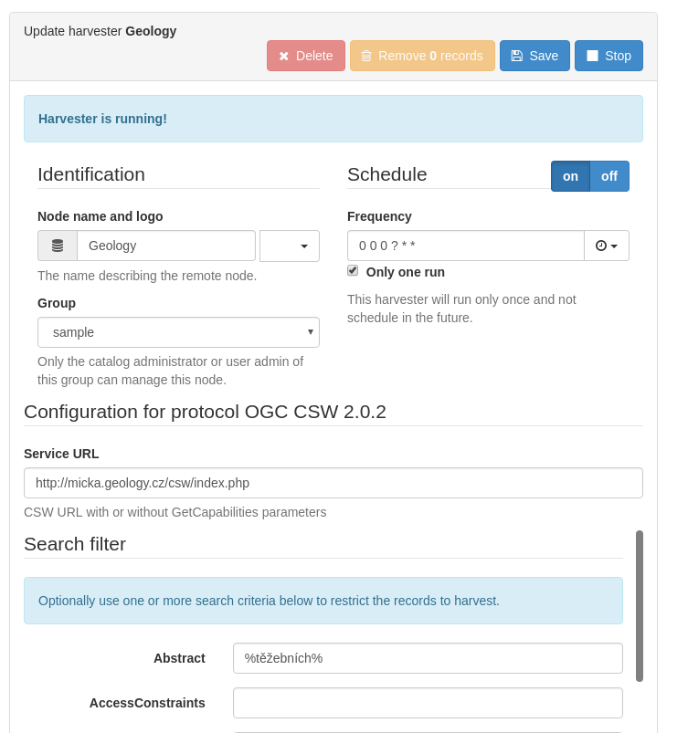

Je možné naplánovat pravidelné spouštění. Konfigurace je jako u cronu. Nebo je možné spustit jen jednou. Po zadání %těžebních% do abstraktu najde 9 záznamů.
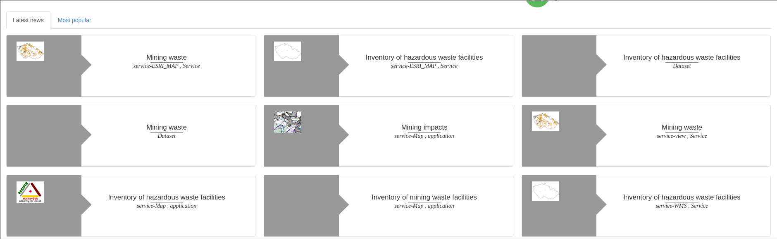

Úprava katalogu
Obecně se úprava katalogu dá řešit na několika úrovních. Základní je dostupná přes GUI. Další pak přes úpravu CSS, JS a HTML. Pokročilá pak přes úpravu XSLT. Pokud se nic neprojeví nutno vymazat CSS a JS cache. A taky cache prohlížeče.

Nastavení názvu a loga
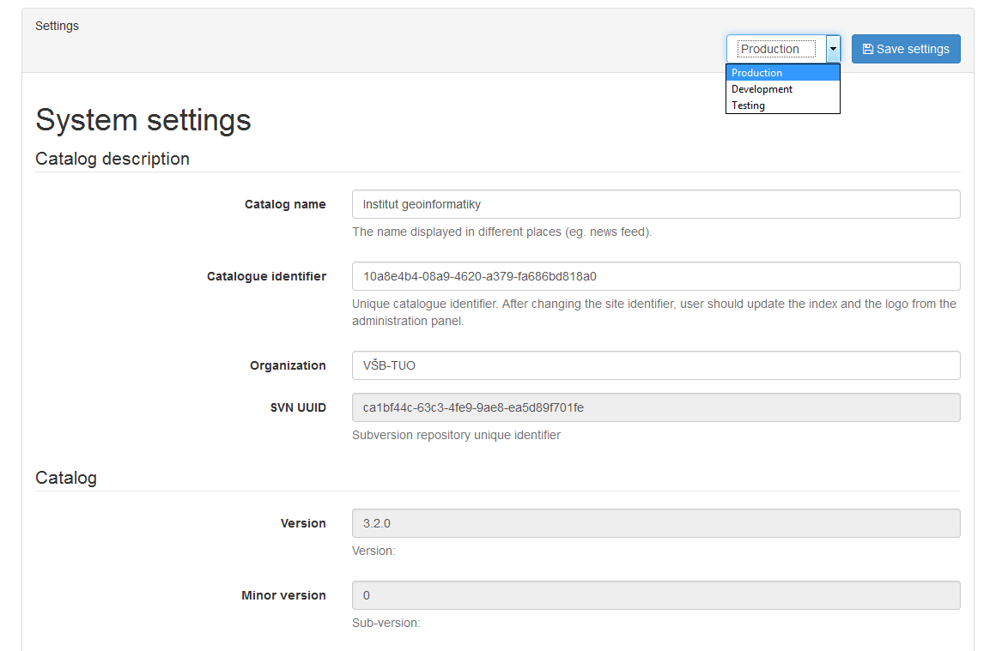
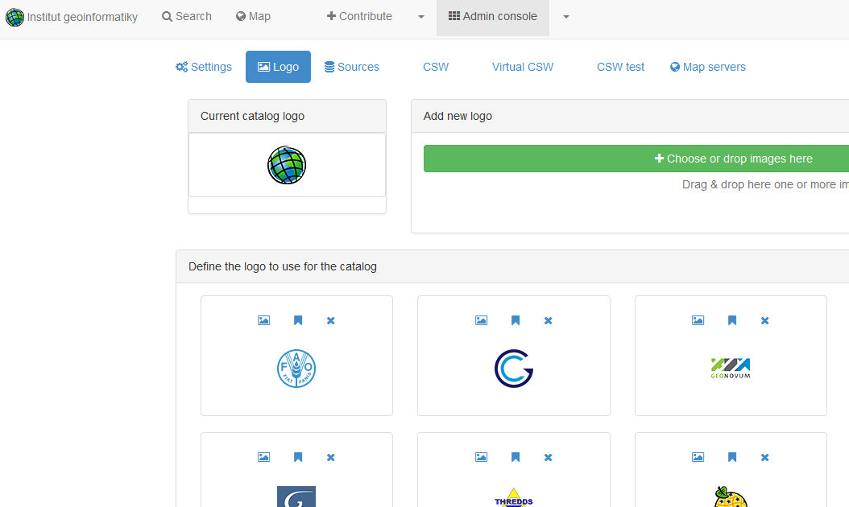

CSS a HTML
Většina stylů je k dispozici v adresáři web/geonetwork/catalog/style/
Např. v gn_search.less je možné změnit vzhled fomuláře a výšku mapy.

[ngeo-map] {
width: 100%;
height: 450px;
}

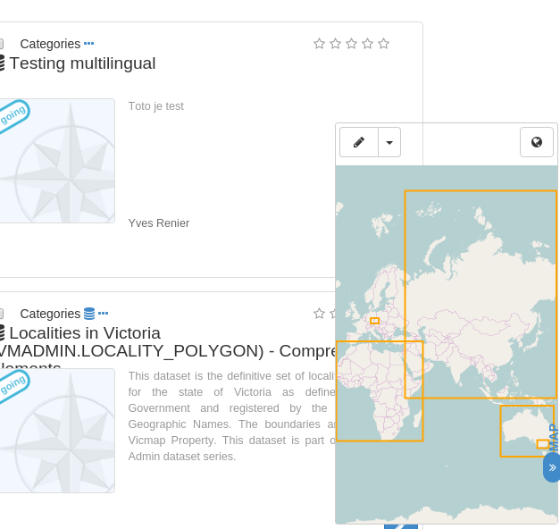

HTML
Většina HTML šablon je k dispozici v adresáři web/geonetwork/catalog/templates.
Např. top_toolbar.html slouží pro hlavní nástrojovou lištu. Můžeme třeba pro administrátora co často pracuje s uživateli přidat tlačítko Users.

<li data-ng-show="user.isReviewerOrMore()">
<a data-gn-active-tb-item="admin.console#/organization"
title="{{'users' | translate}}">
<i class="fa fa-th"></i>
<span class="visible-lg" data-translate="">users</span>
</a>
</li>

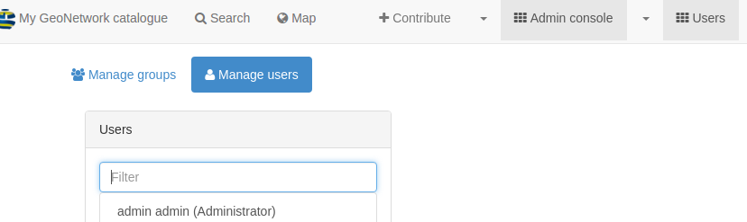
Pokud dobže zvolíme název nebo přidáme do locales překlad, projeví se dané tlačítko i v jiném jazykovém nastavení.
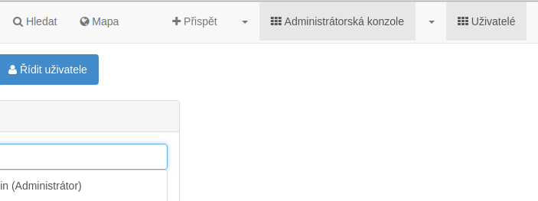
Jiné prvky jsou v web/geonetwork/catalog/views/default/templates
Např. searchForm.html

Indexované položky
Položky, které se indexují se pro ISO 19139 definují v web/geonetwork/WEB-INF/data/config/schema_plugins/iso19139/index-fields/default.xsl

Je možné podle nich vyhledávat. Např. se indexuje alternativní název:
http://localhost:8080/geonetwork/srv/fre/catalog.search#/search?altTitle=VGEO

V searchForm.html je pak možné přidat pole pro hledání v altTitle.

<div class="form-group">
<label for="titleF"
class="col-md-4 col-sm-12 control-label"
data-translate="">altTitle</label>

<div class="col-sm-8">
<input type="text"
class="form-control input-lg"
id="gn-title-field"
data-ng-model="searchObj.params.altTitle"
class="form-control"
>
</div>
</div>
Je nutné vymazat cache na straně prohlížeče.

JS
Většina JS je v adresáři web/geonetwork/catalog/js/.
Pokud chceme např. omezit výběr jazyků na Čeština, Angličtina a Francouzština řešíme to v CatControler.js.

module.constant('gnLangs', {
langs: {
'eng': 'en',
'fre': 'fr',
'cze': 'cz'
},
getIso2Lang: function(iso3lang) {
return this.langs[iso3lang];
},
getIso3Lang: function(iso2lang) {
for (p in this.langs) {
if (this.langs[p] == iso2lang) {
return p;
}
}
}
});
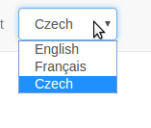
Jiné místo kde jsou uloženy JS je web/geonetwork/catalog/views/default. Zde jsou c.js a module.js, což jsou základní zavaděče. Zde např. můžeme změnit pořadí prvků v nabídce pro řazení. Změny v c.js.

searchSettings.sortbyValues = [
{
sortBy: 'title',
sortOrder: 'reverse'
}, {
sortBy: 'relevance',
sortOrder: ''
}, {
sortBy: 'changeDate',
sortOrder: ''
}, {
sortBy: 'rating',
sortOrder: ''
}, {
sortBy: 'popularity',
sortOrder: ''
}, {
sortBy: 'denominatorDesc',
sortOrder: ''
}, {
sortBy: 'denominatorAsc',
sortOrder: 'reverse'
}];

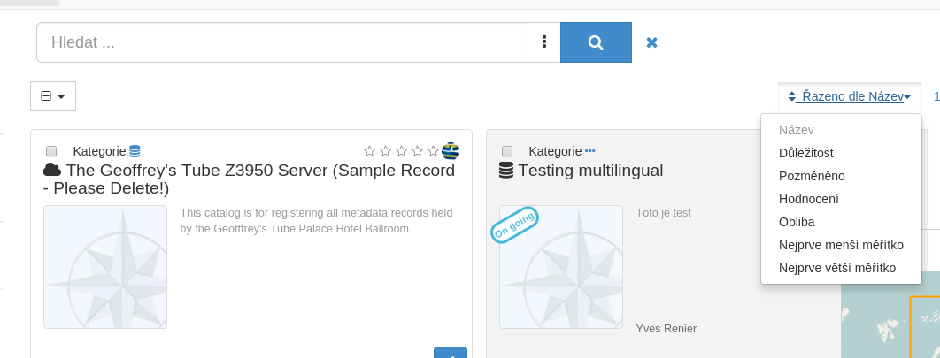

Překlad
Překlad je složitou záležitostí, překlad do českého jazyka má jistě řadu chyb. Např. použití termínu třídění místo řazení. Překlad je možné modifikovat v web/geonetwork/catalog/locales.
Změna v cz_core.js

"sortedBy": "Řazeno dle {{field}}"

API pro JS
http://localhost:8080/geonetwork/srv/api/0.1/tools/i18n/db?type=MetadataCategory&type=Operation&type=Group

http://localhost:8080/geonetwork/srv/api/0.1/standards/iso19139/codelists/gmd%3AMD_TopicCategoryCode

XSLT
web/geonetwork/xslt/base-layout-cssjs-loader.xsl - Nutno restartovat GN

Cookbook, help
Tady si opravdu nejsem jistý co vše je možné dělat. Něco je na úrovni strings.xml další na úrovni šablon.

Úprava editoru metadat, nový profil
Odhadovaný čas: 1 h

Popis
V rámci tohoto tutoriálu se účastníci seznámí s možností úpravy editoru metadat, tak aby lépe vyhovoval požadavkům uživatelů. Úprava se provádí na úrovni definice v rámci XML souborů. Úprava může být od poměrně jednoduchá. Složitější úpravy vyžadují konfiguraci ve více souborech a někdy také vývoj v jazyce Java. S vývojem nástrojů v jazyce java pro GeoNetwork nemám zkušenosti.

Jednoduchá úprava profilu Dublin Core
Např. chceme mít u pole Rights možnost vybrat z číselníku.

Číselník
Vytvoříme číselník a uložíme do web/geonetwork/WEB-INF/data/config/codelist/external/thesauri/theme

Ukázka čísleníku:
<?xml version="1.0" encoding="UTF-8"?>
<rdf:RDF xmlns:rdf="http://www.w3.org/1999/02/22-rdf-syntax-ns#"
xmlns:dc="http://purl.org/dc/elements/1.1/"
xmlns:dcterms="http://purl.org/dc/terms/"
xmlns:skos="http://www.w3.org/2004/02/skos/core#">
<skos:ConceptScheme
rdf:about="http://gis.vsb.cz/thesaurus/ukazka/rights">
<dc:title>Rights</dc:title>
<dc:description/>
<dcterms:issued>2015-11-27</dcterms:issued>
<dcterms:modified>2015-11-27</dcterms:modified>
</skos:ConceptScheme>
<skos:Concept
rdf:about='http://gis.vsb.cz/thesaurus/ukazka/rights#cc-1'>
<skos:prefLabel xml:lang='en'>CC-1</skos:prefLabel>
<skos:definition xml:lang='en'>Creative Commons 1</skos:definition>
<skos:inScheme rdf:resource="http://gis.vsb.cz/thesaurus/ukazka/rights"/>
</skos:Concept>
<skos:Concept
rdf:about='http://gis.vsb.cz/thesaurus/ukazka/rights#cc-2'>
<skos:prefLabel xml:lang='en'>CC-2</skos:prefLabel>
<skos:definition xml:lang='en'>Creative Commons 2</skos:definition>
<skos:inScheme rdf:resource="http://gis.vsb.cz/thesaurus/ukazka/rights"/>
</skos:Concept>
</rdf:RDF>

Layout
Dále upravíme web/geonetwork/WEB-INF/data/config/schema_plugins/dublin-core/layout/config-editor.xml
<for name="dc:rights" use="textarea"/>
změníme na
<for name="dc:rights" use="data-gn-keyword-picker"/>
Následně je nutný restart serveru - zkoušel jsem mazat cache a nestačilo to, tedy se to asi kešuje ještě někde na úrovni Jeeves.

Výstup
Toto se pak projeví tak, že v poli Rights Management bude nabídka číselníků. Zvolíme Rights a můžeme vyplňovat z čísleníku.
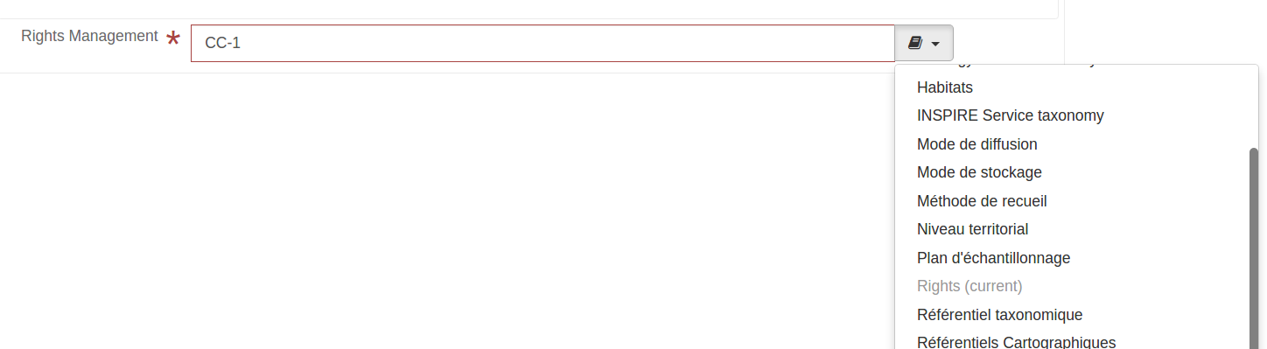

Nový profil
Vlastní profil metadat je asi nejlepší cesta, jak realizovat úpravu editoru. K dispozici je několik ukázek nových profilů. Zkoušel jsem https://github.com/metadata101/iso19139.sinp. Zkoušel jsem i vyrobit vlastní profil, což se povedlo, ale není to žádná sláva, aby to stálo za to ukázat. Obecně to není záležitost na jedno odpoledne, ale chtělo by to tak minmálně týden čistého času na vyrobení nového profilu.
http://geonetwork-opensource.org/manuals/trunk/eng/users/customizing-application/implementing-a-schema-plugin.html#schema-plugins
https://github.com/metadata101/
https://github.com/geonetwork/schema-plugins/tree/develop/iso19139.xyz

Root

Úpravy
schema-ident.xml - název profilu a jeho id
schema-substitutes.xml - tady se asi dají nastavit náhrady některých částí schématu jinými - proč ale ne přímo ve schématu?
schema-suggestions.xml - to budou asi nabídky typů pro editaci
schema.xsd - link na schéma a jmenný prostor
update-fixed-info.xsl - tam mají vlastní kód pro generování háhodného uuid - asi je v tom oficiálním nějaká chyba

Pouze reference na schéma iso19139
- extract-date-modified.xsl
- extract-gml.xsl
- extract-thumbnails.xsl
- extract-uuid.xsl
- set-thumbnail.xsl
- set-uuid.xsl
- suggest.xsl
- unset-thumbnail.xsl

Různé
- schema-conversions.xml - reference na konverzi do schématu open archives

Convert
- from19139.xsl - pouze zkopíruje obsah
- fromSi_dc3.xsl - transformace z nějakého původnícho profilu, který byl postaven na DC
- thesaurus-transformation.xsl - převod tezauru do klíčových slov
- to19139.xsl - převod do plain 19139 - zdá se, že opět je zkopírují, ale podle mě by měli odstranit minimálně ty observations, protože jinak to nebude validní

Index-fields

Pouze reference na schéma iso19139
- default.xsl
- language-default.xsl

Layout
Hlavní místo úpravy. Není nutný restart systému, stačí zahájit novou editaci.

Úpravy
- config-editor.xml - hlavní místo úpravy editoru
- templates - druhé hlavní místo úpravy editoru

Pouze reference na schéma iso19139
- brief-tpl.xsl

Templates
Místo pro šablony. Zde je možné nadefinovat několik šablon, které jsou v souladu se schématem.

Loc
Lokalizace do jazyků. Aby to fungovalo vše správně je asi nutné mít i všechna schémata lokalizovaná. Jinak se zdá, že se vrátí zpět k výchozímu jazyku.

Statistiky a reporty
Odhadovaný čas: 30 min

Popis
V rámci tohoto tutoriálu se účastníci seznámí s možností prohlížet stav katalogu a informace z logu servlet kontejneru. Ukážeme si také jakým způsobem vytvářet zprávy o počtu aktualizovaných nebo přidaných dat nebo o aktivitě uživatelů.

Status
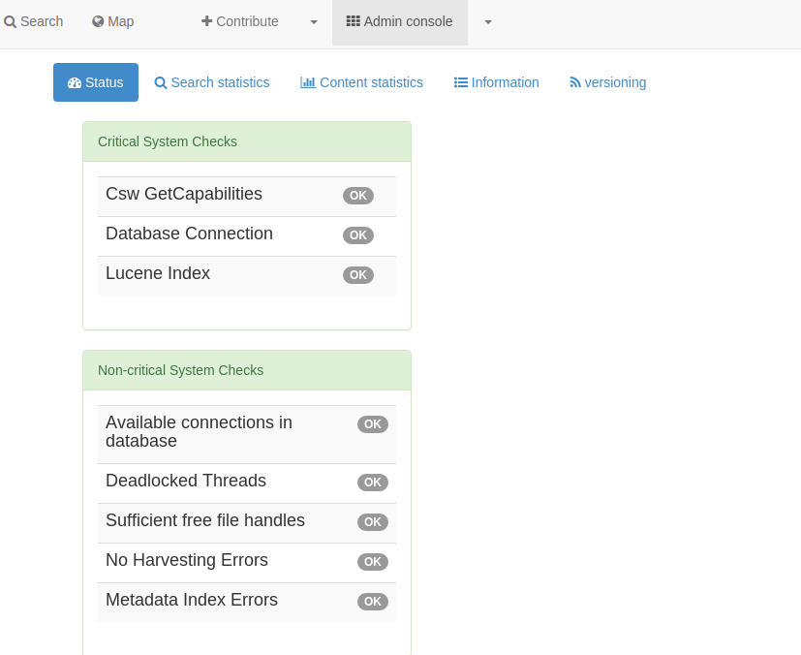

Search
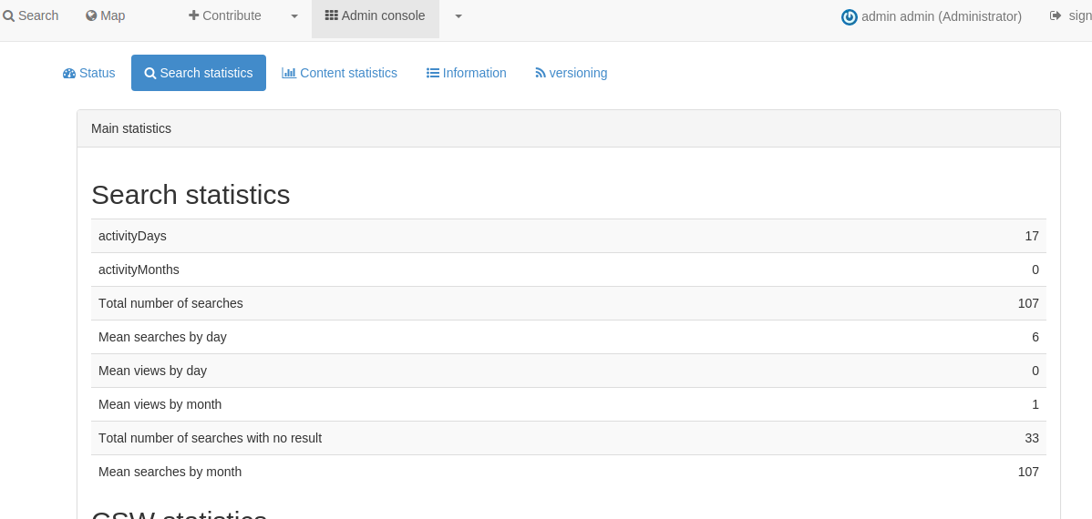
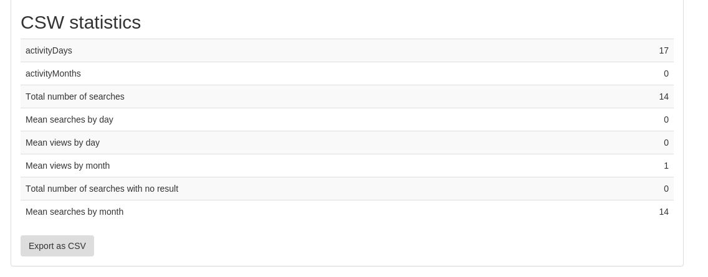
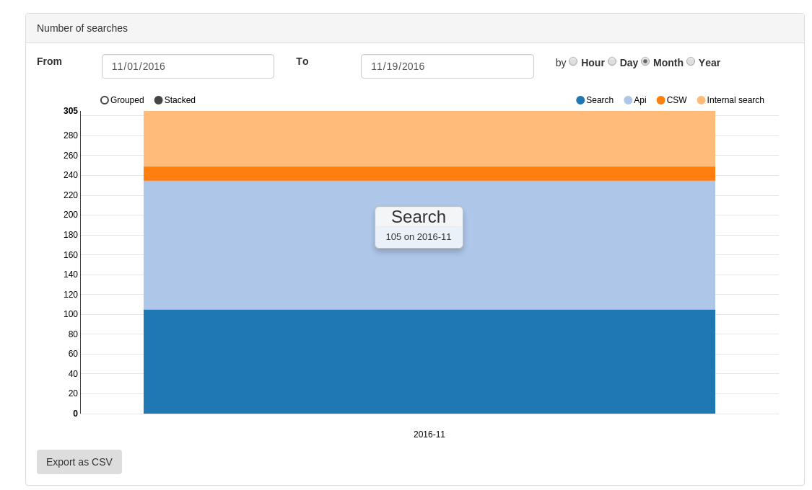
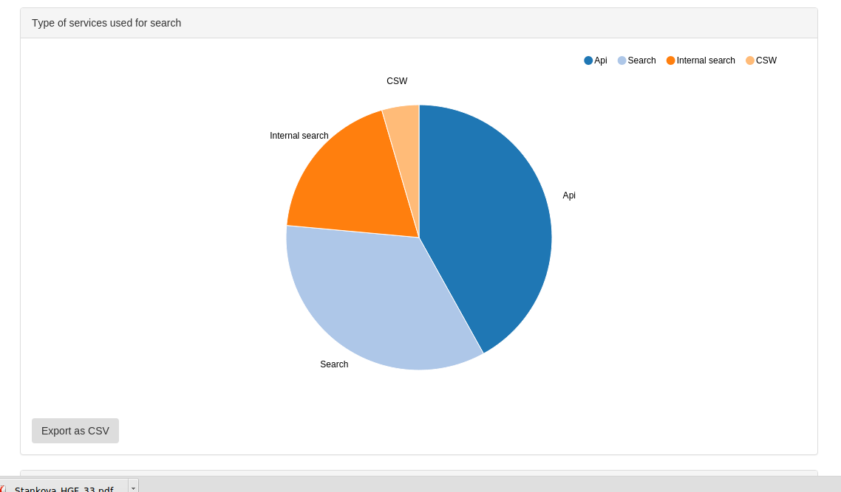
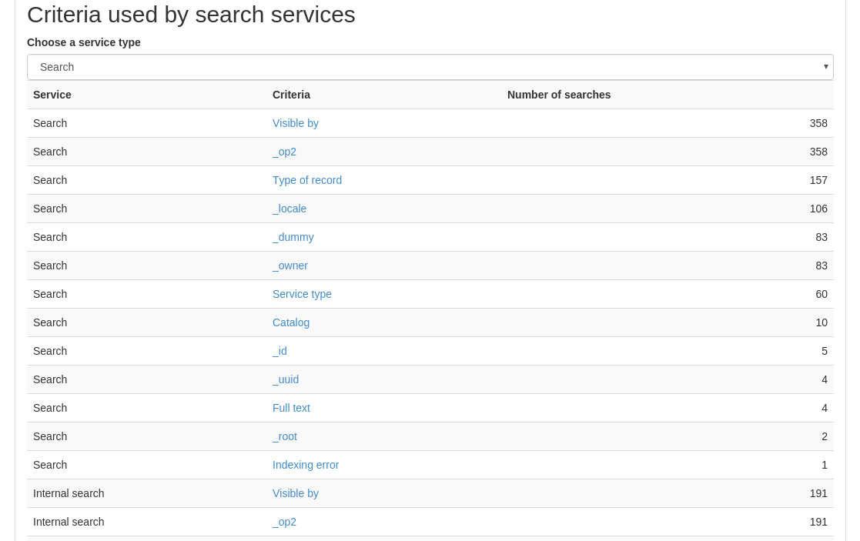

Content
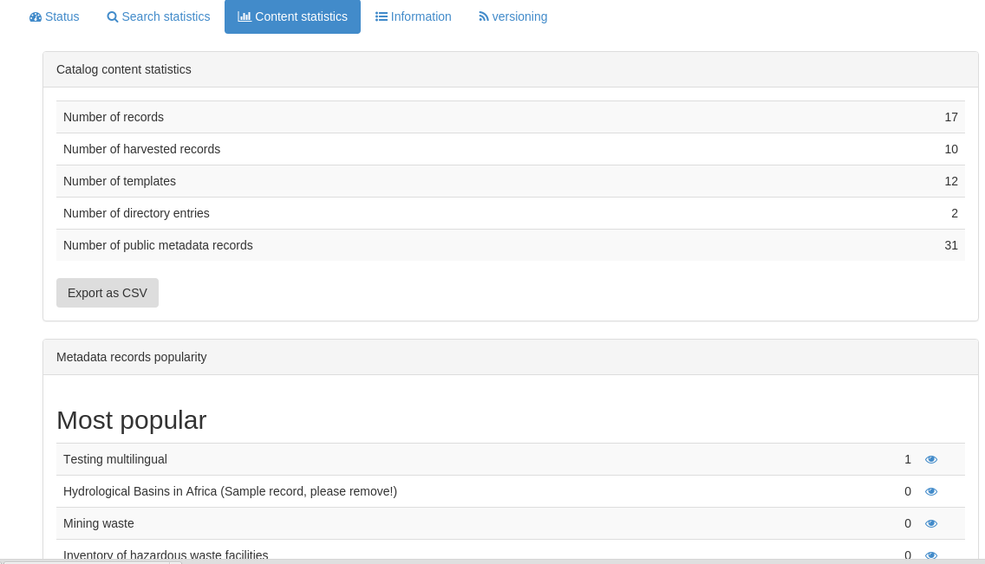
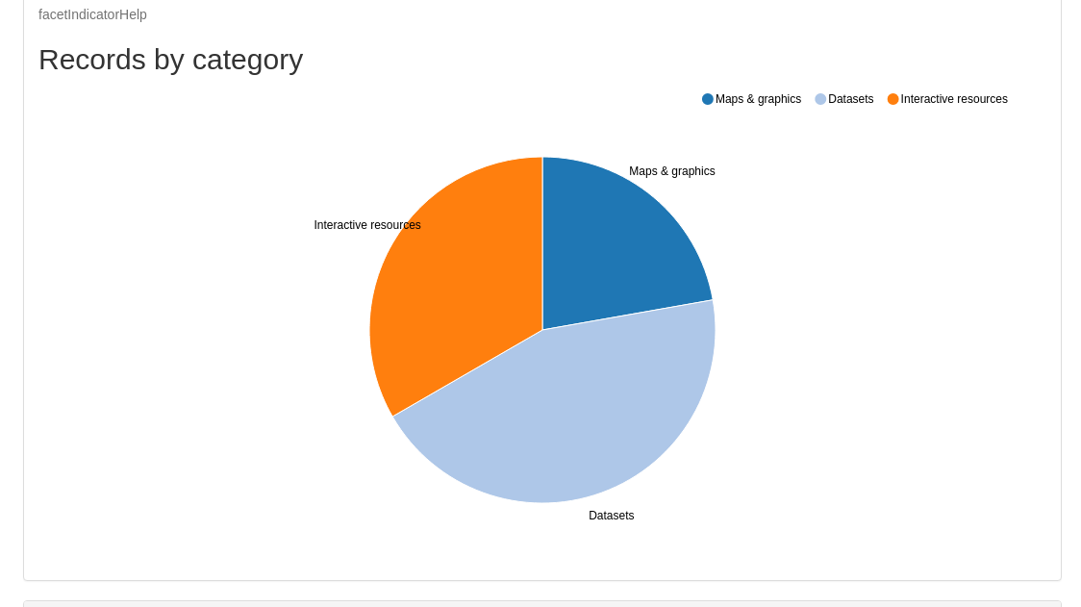
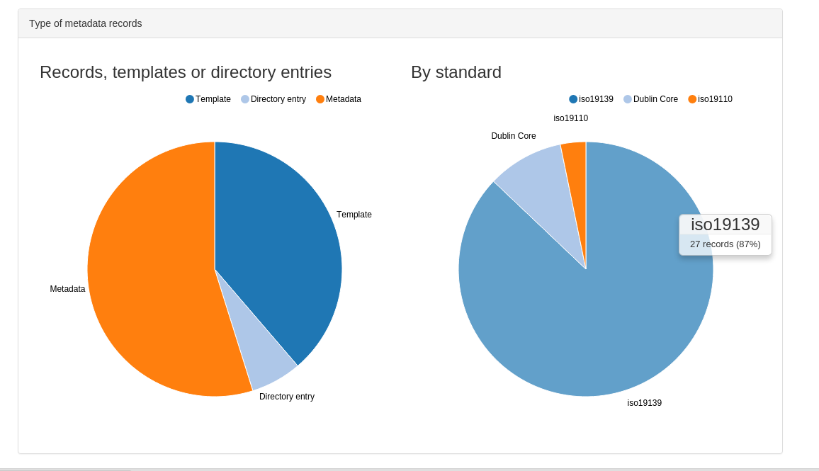

Information (Pro vývojáře)
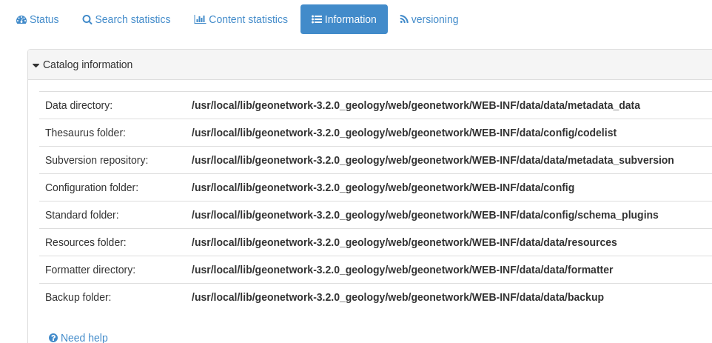
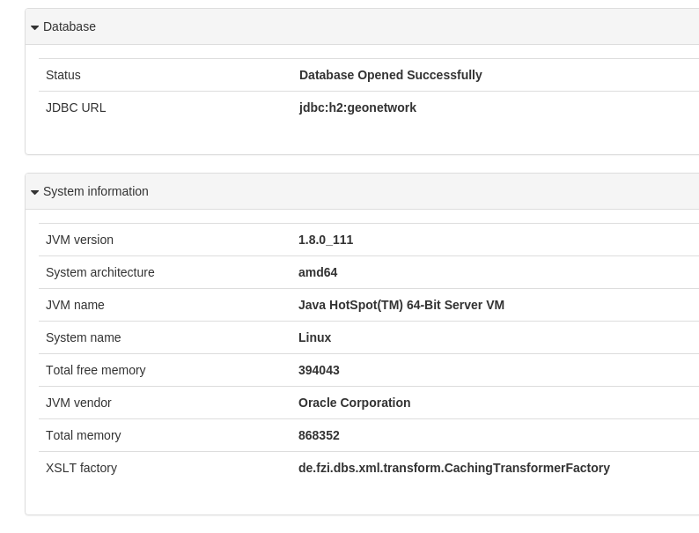
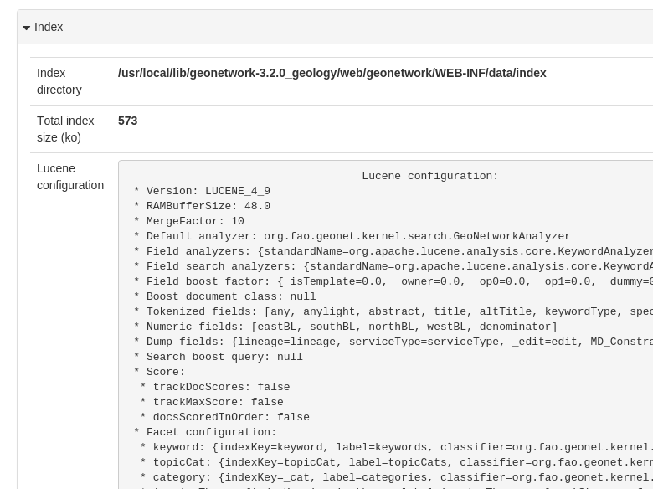

Updated metadata
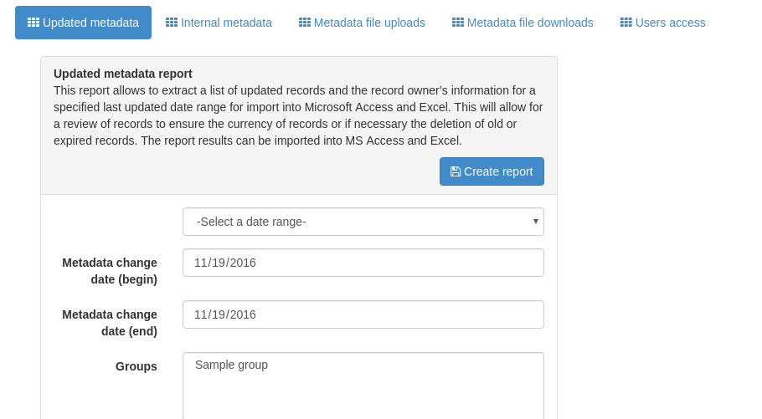

Metadata uuid,Record Name,Last Updated Date,Owner (User name),Owner (Last name),Owner (First name),Owner (Email),Owner Group,OwnerGroup (Admin Email),
e8cac1c80-1c80-1cac-8ec9-c88088beb3f3,Mining waste,2016-11-04T08:10:11,admin,admin,admin,,,,
50588f54-d208-45c6-85ec-0d100a010817,Inventory of hazardous waste facilities,2016-11-04T08:10:11,admin,admin,admin,,,,
561e1cdc-7aa0-49a1-aa22-110c0a010852,Mining waste,2016-11-04T08:10:12,admin,admin,admin,,,,
5629ec73-5a08-4791-ab72-6e4b0a010852,Inventory of hazardous waste facilities,2016-11-04T08:10:13,admin,admin,admin,,,,
500d5d0c-59cc-44cb-ae1b-91c80a010817,Inventory of hazardous waste facilities,2016-11-04T08:10:13,admin,admin,admin,,,,
4f779d3c-1910-44b0-b5a1-1da00a010817,Mining impacts,2016-11-04T08:10:14,admin,admin,admin,,,,
5143071d-f1c4-4614-a469-062c0a010817,Mining waste,2016-11-04T08:10:15,admin,admin,admin,,,,
51e4fcf8-812c-4b44-ab43-5bdc0a010817,Inventory of hazardous waste facilities,2016-11-04T08:10:15,admin,admin,admin,,,,
5016927c-77f8-4635-a4f5-0da40a010817,Inventory of mining waste facilities,2016-11-04T08:10:15,admin,admin,admin,,,,
c4f348fa-44cd-4bf7-88f1-f91d281b16a9,Testing multilingual,2016-11-04T11:34:27,admin,admin,admin,,Sample group,,

Tezaury a číselníky
Odhadovaný čas: 1 h

Popis
V rámci tohoto tutoriálu se účastníci seznámí s možností správy tezaurů, přidávání nových tezaurů. Dále je možné v rámci nástroje spravovat další číselníky, jako např. číselník organizací nebo číselník kategorií zdrojů.

Číselníky pro textová pole
Číselníky číselníky pro vyplnění textových polí metadat je možné definovat pomocí definice profilu. Viz výše.

Číselník osob a organizací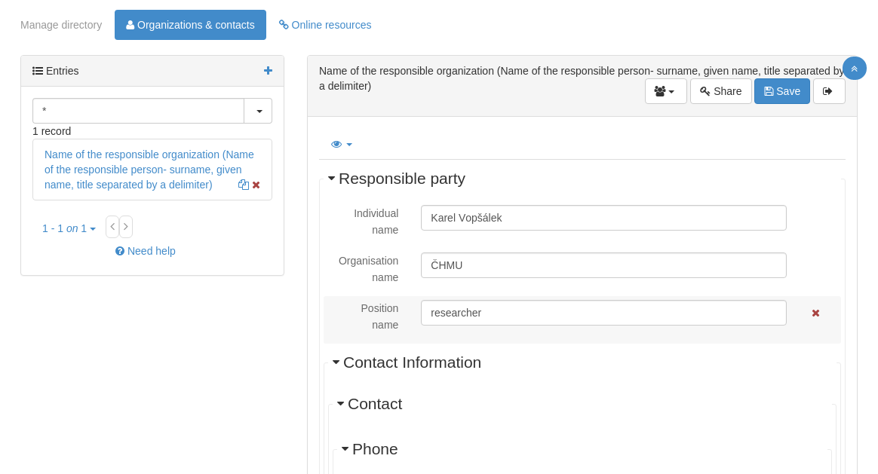

Také je možný import z disku, kde je seznam. Každý záznam musí být v samostatném souboru.
<gmd:CI_ResponsibleParty xmlns:gmd="http://www.isotc211.org/2005/gmd" xmlns:gco="http://www.isotc211.org/2005/gco" xmlns:geonet="http://www.fao.org/geonetwork">
<gmd:individualName>
<gco:CharacterString>Karel Vopršálek4</gco:CharacterString>
</gmd:individualName>
<gmd:organisationName>
<gco:CharacterString>ČHMU</gco:CharacterString>
</gmd:organisationName>
<gmd:positionName>
<gco:CharacterString>researcher</gco:CharacterString>
</gmd:positionName>
<gmd:contactInfo>
<gmd:CI_Contact>
<gmd:phone>
<gmd:CI_Telephone>
<gmd:voice>
<gco:CharacterString>+42056955478</gco:CharacterString>
</gmd:voice>
<gmd:facsimile>
<gco:CharacterString>+42056955478</gco:CharacterString>
</gmd:facsimile>
</gmd:CI_Telephone>
</gmd:phone>
<gmd:address>
<gmd:CI_Address>
<gmd:deliveryPoint>
<gco:CharacterString>Někde</gco:CharacterString>
</gmd:deliveryPoint>
<gmd:city>
<gco:CharacterString>Ostrava</gco:CharacterString>
</gmd:city>
<gmd:administrativeArea>
<gco:CharacterString />
</gmd:administrativeArea>
<gmd:postalCode>
<gco:CharacterString>70800</gco:CharacterString>
</gmd:postalCode>
<gmd:country>
<gco:CharacterString>Czech Republic</gco:CharacterString>
</gmd:country>
<gmd:electronicMailAddress>
<gco:CharacterString>karel.voprsalek4@chmi.cz</gco:CharacterString>
</gmd:electronicMailAddress>
</gmd:CI_Address>
</gmd:address>
</gmd:CI_Contact>
</gmd:contactInfo>
<gmd:role>
<gmd:CI_RoleCode codeList="./resources/codeList.xml#CI_RoleCode" codeListValue="pointOfContact" />
</gmd:role>
</gmd:CI_ResponsibleParty>
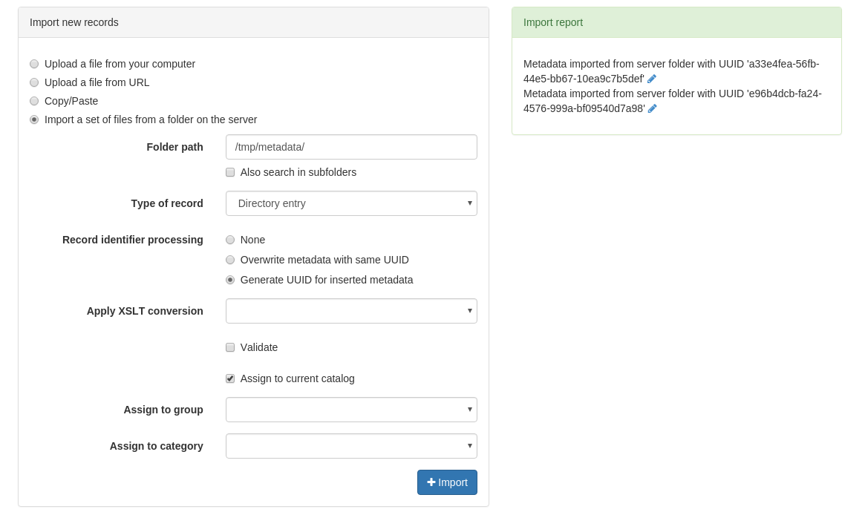
Záznam se uloží do tabulky Metadata.
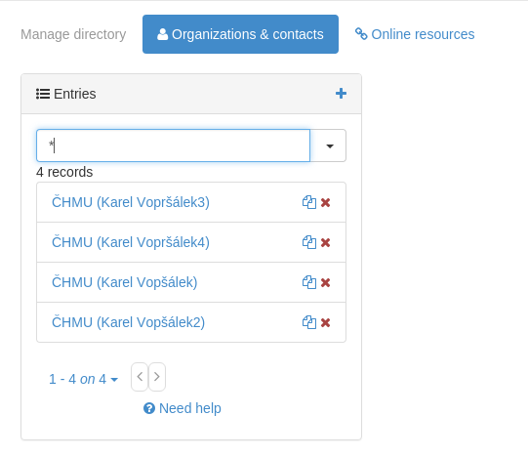

Editace číselníku
web/geonetwork/WEB-INF/data/config/codelist/external/thesauri/theme

Nový externí číselník
Formát RDF, schéma SKOS.
xmlns:skos="http://www.w3.org/2004/02/skos/core#"
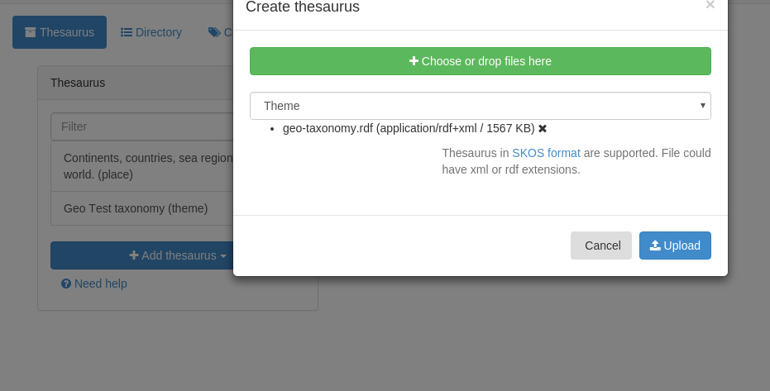

Nový interní číselník
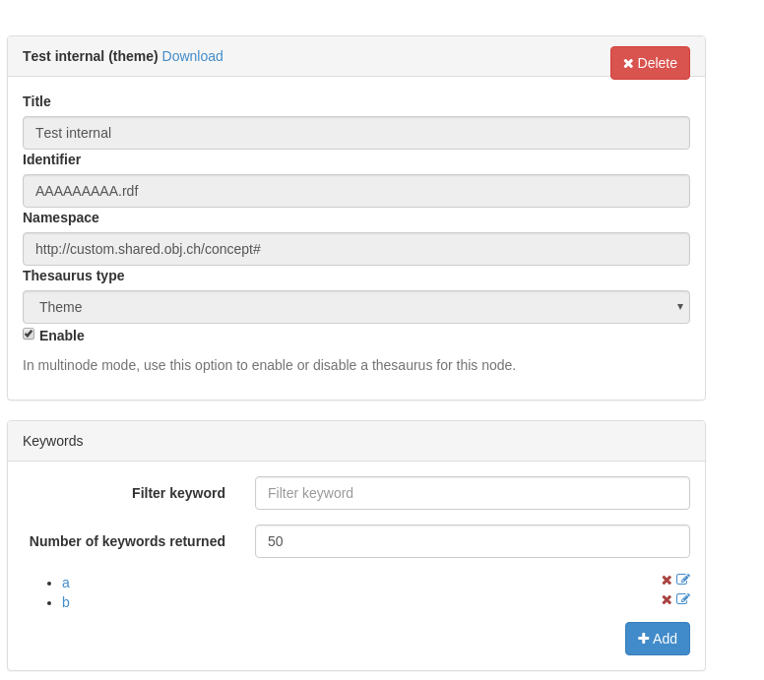

Přístup k databázi
Odhadovaný čas: 1 h

Popis
V rámci tohoto tutoriálu se účastníci seznámí jak se dostat k datům z databáze systému bez nutnosti použít systém. Toto se může hodit v případě nutnosti zpracovat data jinak než pomocí CSW nebo Z39.50 protokolu. Pro přístup je možné využít API geoserveru, ale to může být někdy komplikované a přímý přístup do struktur se může hodit.

Postup
Systém používá relační databázi. Pokud není řečeno jinak, pak implicitní databáze je H2 databáze, což je velmi rychlá in memory databáze. Vše se načte do paměti a ukládá do souboru, podobně jako v případě SQLite.
Soubor s databází se nachází v adresáři jetty a má název geonetwork.h2.db. Pro přístup je buď nutné vypnout GN nebo udělat kopii. Přístup k databázi může mít jen jeden uživatel.
Do databáze se dá přistoupit přes JDBC rozhraní nebo přes GUI v prohlížeči. GUI lze aktivovat pomocí: java -jar h2.jar
GUI se spustí na http://169.254.232.65:8082/
Přihlášení do databáze admin gnos
Metadata jsou v tabulce METADATA. Obsah metadat pak ve sloupci DATA.
Metadata je možné ukládat i do jiných SŘBD. K dispozici je konfigurace pro db2, mysql, postgresql a oracle.
web\geonetwork\WEB-INF\config-db
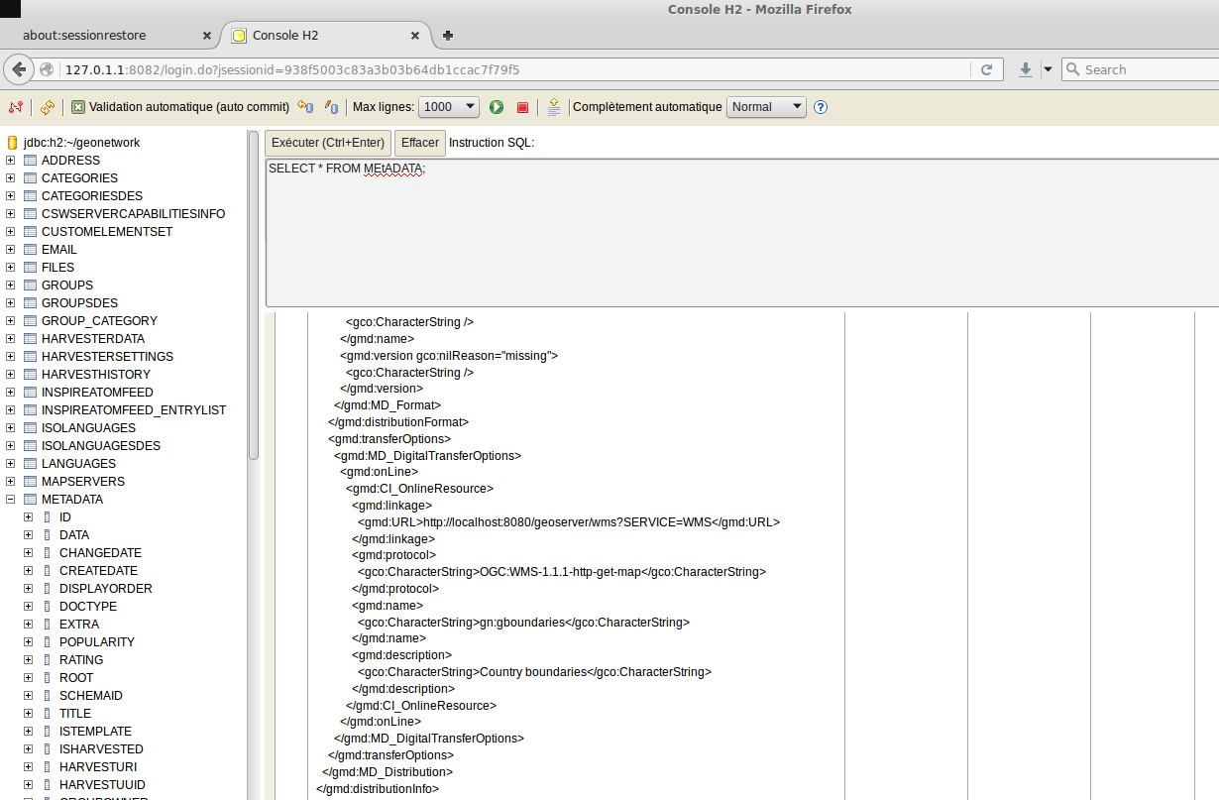

Nastavení katalogu
Odhadovaný čas: 30 min

Popis
V rámci tohoto tutoriálu se účastníci seznámí s možnostmi nastavení katalogu jako je nastavení protokolu CSW, indexování dat, proxy serveru nebo jazyka. Podíváme se také na konzoli k testování protokolu CSW. K dispozici je také celá sada nástrojů na hromadné manipulace se záznamy.

Nastavení URL a Proxy
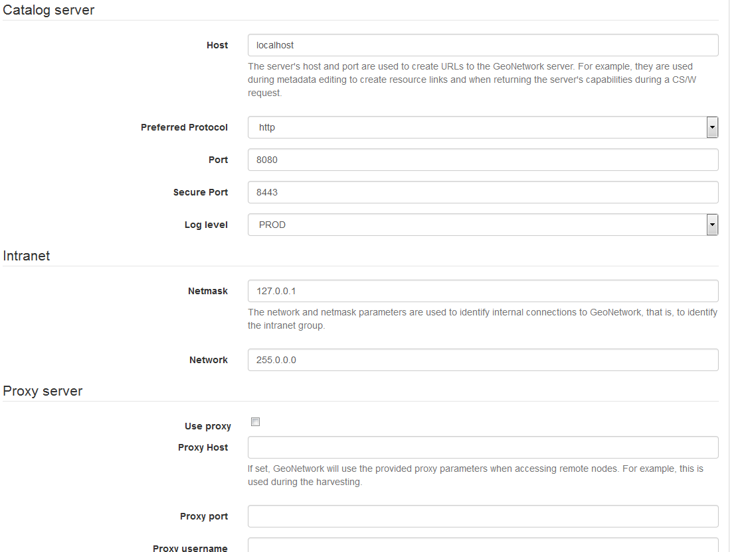
Nastavení Host je důležité, protože se objevuje v metadatech

Hromadné úpravy

Změna adresy serveru
Když dojde ke změně adresy serveru je vhodné změnit u adresy v metadatech.
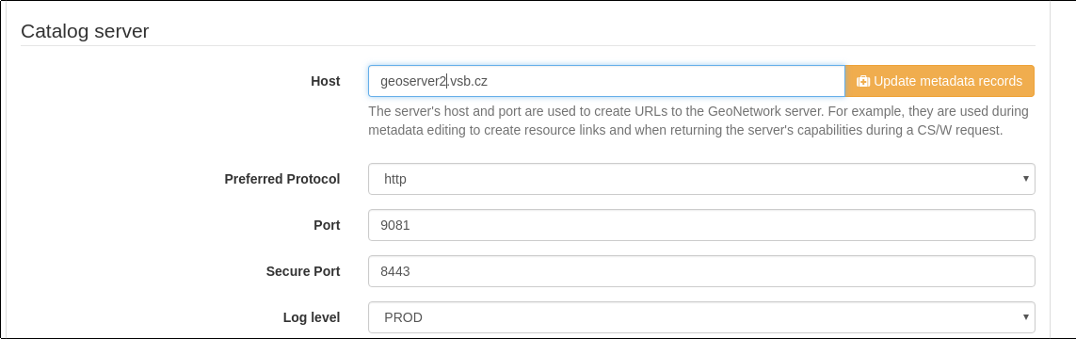
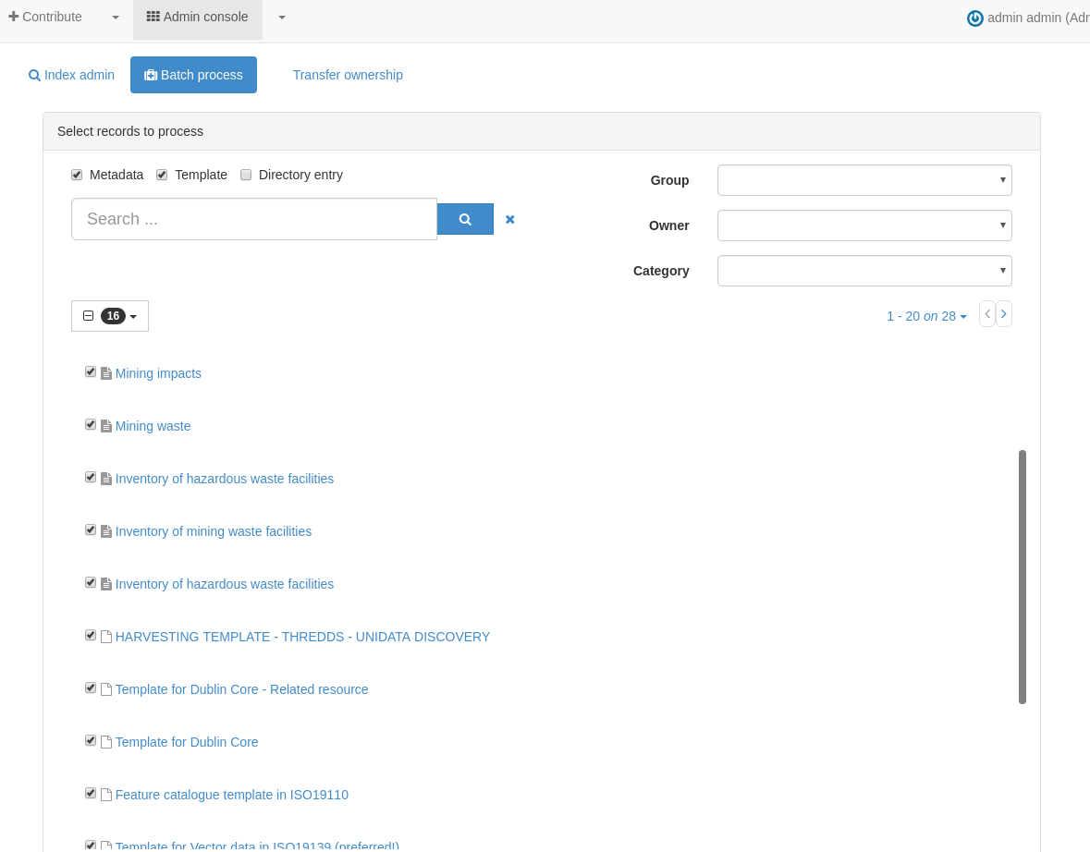
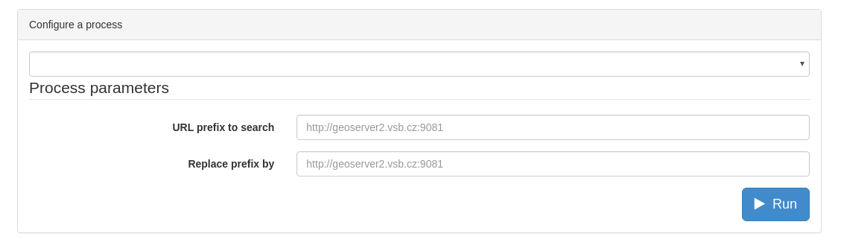
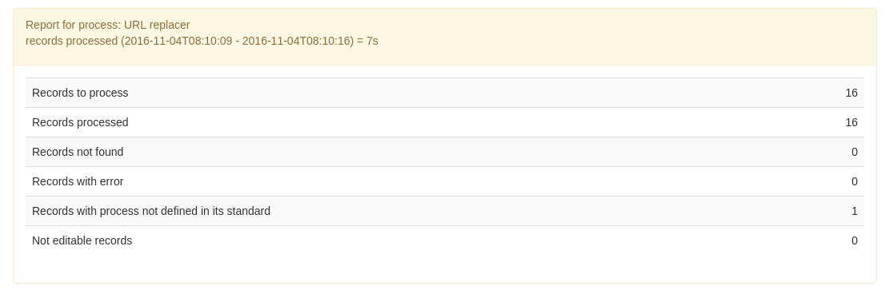

Export metadat
Export je možný implicitně do PDF, XML a RDF.
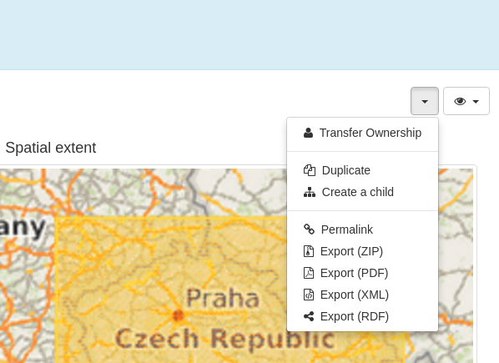

Export do ZIP
Vhodný v případě exportu více záznamů. Exportuje index.html a index.csv a pak adresáře s metadaty v XML.

Export do RDF
K dispozici je XSL na web/geonetwork/xslt/services/dcat/rdf.xsl
To je možno editovat a tím měnit výstup.

Obecné dotazy

Přecházení na vyšší verze
Přechod by měl být relativně bez problémů, ale problém je s číselníky. Pokud mezitím dojde ke změně, je nutné nejdříve nahrát starý číselník do GN.

Helpdesk
http://geonetwork-opensource.org/community.html
Mailing List
IRC
TODO
---------------------------------------------------------------------------------------------------------------------------

Překlad rozhraní a standardů
Odhadovaný čas: 30 min

Popis
V rámci tohoto tutoriálu se účastníci seznámí s možnostmi překladu rozhraní a standardů. Překlad samozřejmě není triviální záležitost. Pro GeoNetwork existuje překlad co češtiny, který však má své limity a zdá, se že se dále nerozvíjí. Podíváme se tedy na to jak případně opravit chyby v překladu a doplnit překlad nepřeložených položek.

Hlavní překlad
web/geonetwork/catalog/locales

Editace katalogu objektů dle ISO 19110
Odhadovaný čas: 1 h

Popis
V rámci tohoto tutoriálu se účastníci seznámí s editací (vytváření) metadat pro popis objektů a atributů objektů.

REST API
Odhadovaný čas: 1 h

Popis
V rámci tohoto tutoriálu se účastníci seznámí s možnostmi využít REST API, k manipulaci s katalogem. GeoNetwork nabízí více než 100 různých operací, které je možné relizovat. Tento způsob práce s katalogem se hodí pro vývojáře, kteří chtějí provádět různé zásahy bez nutnosti použít webové gui katalogu.

QGIS MetaSearch
Odhadovaný čas: 30 min

Popis
V rámci tohoto tutoriálu se účastníci seznámí s možnostmi vyhledávat v katalogu přes QGIS. Vyzkoušíme si vyhledat služby v našem katalogu a přidat výsledky jako vrstvy do mapy v QGIS.

